ДОКЛАД

ЗА ГОРИТЕ С
ВИСОКА КОНСЕРВАЦИОННА СТОЙНОСТ
НА ТЕРИТОРИЯТА НА

„Държавно горско стопанство – Добрич” гр. Добрич

Настоящото проучване е извършено в периода септември 2014 - 2016 година, във връзка с определяне на горите с висока консервационна стойност (ГВКС) за територията на «Държавно горско стопанство – Добрич» гр. Добрич и в изпълнение на принцип 9 от временния стандарт за оценяване и управление на горите в Р България съгласно принципите и критериите на FSC. Инвентаризацията и проучванията са направени съгласно указанията на практическото ръководство за определяне, стопанисване и мониторинг на гори с висока консервационна стойност в Р България.
В практическото ръководство е дадена дефиниция за ГВКС, включваща в себе си шест различни характеристики на гората или комбинации от тях, които определят нейната консервационна стойност. В общ план ръководството дава и насоки за управление и стопанисване, които ще запазят или повишат тези консервационни стойности. При разработката на настоящия документ, екипът се е водил изцяло от определенията, праговете и оценките посочени в него. Съответните дефиниции са адаптирани конкретно за земите и горите от горския фонд, управлявани от ДГС Добрич. Посочените указания за стопанисване и мониторинг са разписани конкретно и съобразно спецификата на горите и начина им на управление на проучваната територия. Разработени са всички консервационни стойности, установени на територията на горското стопанство. Инвентаризацията на ГВКС, свързани с наличието на редки, застрашени и изчезващи видове е продължителен процес излизащ извън рамките на един сезон. Препоръчва се базата данни за разпространението на тези ВКС да бъде постоянно актуализирана от персонала въз основа на периодични техни наблюдения.
ДГС Добрич управлява територия от 16892,80 ха, която попада изцяло в границите на общините Добрич и Добричка. Намира се в Североизточна България - източната част на Дунавската равнина област Добрич. В горскостопанското отношение е терториално поделение (ТП) на СИДП - гр.Шумен, като контрола се осъществява от РДГ Варна. На север граничи с ТП - ДГС Генерал Тошево, на изток с ТП - ДЛС Балчик, на юг с ТП - ДГС Варна и на запад с ТП - ДЛС Тервел.

Разнообразието на релефа, почвените характеристики и климата обуславят значително биологично разнообразие. Горските екосистеми в района са много ценни в икономически, екологичен и социален аспект, тъй като поддържат богат растителен и животински свят и имат важни водорегулиращи, противоерозионни, рекреационни и естетически функции.
Основната част от горите на територията на ДГС Добрич са включени в различните категории ВКС. В някои случаи един и същи подотдел попада в повече от една консервационна стойност. Това прави гората в този подотдел особено значима за поддържане и повишаване на всички идентифицирани консервационни стойности. В такива случаи се прилагат препоръките и ограниченията за стопанисване и мониторинг, които имат най-строг режим по отношение на прилагането на горскостопанските дейности.
През периода на проучванията са проведени консултации с представители на местните власти и сдружения за определяне на значимите за местните общности горски територии и съгласуване на режимите за стопанисване. По време на срещите те са информирани за проучването и за основните принципи на горите с висока консервационна стойност и е потърсено тяхното мнение относно възможностите за прилагане.
Препоръчително е при промени в новия лесоустройствен проект на ДГС Добрич да се интегрират резултатите от изследването и препоръчаните горскостопански мероприятия в него. Това ще допринесе за по-добро и екологосъобразно стопанисване на горските екосистеми в района.

ВКС 1. ГОРСКИ ТЕРИТОРИИ, В КОИТО СА СЪСРЕДОТОЧЕНИ ГЛОБАЛНО, РЕГИОНАЛНО ИЛИ НАЦИОНАЛНО ЗНАЧИМИ СТОЙНОСТИ ЗА БИОРАЗНООБРАЗИЕТО (НАПР. ЕНДЕМИЗЪМ, ЗАСТРАШЕНИ ВИДОВЕ, РЕФУГИИ)

При определянето на тази ВКС се прави оценка на управлението на ДГС – Добрич свързано с опазването на биологичното разнообразие и защитените територии и зони. Извършва се инвентаризация на важните за района видове с природозащитна стойност, както и въздействието на лесовъдските дейности върху тях и техните местообитания.
На национално ниво в ръководството за страната са определени следните компоненти:
- Защитени територии и защитени зони
- Застрашени, изчезващи и ендемични видове
- Критични концентрации на видове

ВКС 1.1 ЗАЩИТЕНИ ТЕРИТОРИИ

В България за ГВКС се смятат всички защитени територии, както следва:
1. Земи и гори от горския фонд (ЗГГФ) в резервати, поддържани резервати, национални паркове, защитени местности, природни забележителности, обявени по ЗЗТ;
2. ЗГГФ в природни паркове попадащи в зони предназначени за опазване на биологичното разнообразие определени с плановете за управление или паркоустройствените проекти по реда на Закона за горите (ЗГ);
3. ЗГГФ в природни паркове които нямат устройствени документи;
4. ЗГГФ попадащи в защитени зони обявени по реда на Закона за биологичното разнообразие (ЗБР).
В територията, стопанисвана от ТП ДГС Добрич, попадат следните защитени територии по смисъла на Закона за защитените територии и защитени зони /ЗЗ/ от екологична мрежа Натура 2000:
1. На територията на ДГС Добрич има обявени две защитени територии (ЗТ), които отговарят на т.1 от ВКС 1.1. По смисъла на Закона за защитените територии, категориите ЗТ са две обявени за защитени местности (ЗМ). Подробни данни за защитените територии в ДГС Добрич са посочени в Таблица 1.

Таблица 1. Данни за защитените територии, попадащи в границите на ДГС Добрич
Защитена територия | Площ /ха/ | Отдел/  подотдел | Землище | Заповед за обявяване | Цел на обявяване
Защитена местност «Суха река» | 555,1 | 6 - т, ф, ц, ч, г1, 5, 6, 9, 11, 12; 7 - г, д, л, 2, 8; 8 - г, з, и, т, 3, 4, 5, 9, 11; 9 - в, г, 2, 13; 10 - а, о, п, с, у, 5, 6; 11 - в, г, д, е, ж, з, и, 1, 2, 4, 5; 12 - а, ж, з, и, 1, 2, 5; 13 - а, к, л, м, ч, ш, щ, ю, 1, 11, 12, 13, 14; 14 - а, 1, 4, 5; 15 - а, 1, 3; 16 - а; 17 - а, ж, л, 1; 18 - б, в, г, д, м, 1, 2, 3; 23 - з, и; 24 - з; 32 - и; 33 - а, б, в, е, ж, з, 1, 4; 34 - а, б, в, к, л, м, с, 1, 6; 35 - а, б, н, п, 1, 2, 3; 46 - а, 1; 47 - а, б, н, о, 3, 4; 48 - а, з, 5; 59 - а, б, в, 1; 60 - а, д, е, 1, 5; 61 - г, д, е, ж, 1, 2; 64 - а, о, с, 6; 65 - е, ж, м; 66 - в, г; 68 - и, 4, 5, 6, 8, 9; 69 - л, м, 8; 80 - 10 | с. Дряновец,  с. Воднянци,  с. Хитово,  с. Житница,  с. Пчелник,  с. Крагулево на територията на община Добричка, гр. Добрич | Заповед № РД-538/  12.07.2007г. | Опазване на територия с характерен ландшафт, включващ забележителни скални образувания – местообитания на защитени и приоритетни за опазване видове птици, редки и уязвими растителни видове, предоставяне на възможност за научни изследвания, образователна дейност, екологичен мониторинг и развитие на устойчив туризъм.
Защитена местност "ОРЛОВА МОГИЛА" | 41,8 | 172 а, б, в | с. Долина, община Добричка, гр. Добрич | „природна забележителност” съгл. Заповед № 197/19.03.1981 г. на председателя на КОПС и „защитена местност” съгл.  Заповед № РД-819/  23.08.2002 г. на МОСВ | Опазване на дивия божур

2. На територията на ДГС Добрич няма обявени със заповед на КОПС вековни дървета които са в ДГТ.
3. От екологична мрежа „Натура 2000” на територията на ТП ДГС Добрич, към ВКС1.1. т.4 идентифицираните защитени зони по смисъла на Закона за биологичното разнообразие са:
ЗЗ „Суха река” – BG0000107 определена по Директива 92/43/ЕЕС за запазване на природните местообитания и на дивата флора и фауна, включена в Списък на защитените зони, приет с РМС № 122/02.03.2007 г., която няма заповед за обявяване;
ЗЗ „Суха река” – BG0002048 определена по Директива за опазване на дивите птици 79/409/ЕИО. Обявена със Заповед № РД – 853 / 15.11.2007 г. и допълнена със Заповед № РД – 84/ 28.01.2013 г., и двете на министъра на околната среда и водите.
ЗЗ „Чаиря” – BG0002085 определена по Директива за опазване на дивите птици 79/409/ЕИО. Обявена със Заповед № РД – 551 / 05.09.2008 г. на министъра на околната среда и водите.
Поетите ангажименти на Р България по изпълнението на Директива 409/79 и Директива 92/43 и съгласно прякото действие на двете директиви, посочените по-горе защитени зони подлежат на превантивни мерки на опазване и защита. Предвидените лесовъдски дейности на териториите на защитените зони трябва стриктно да следват изискванията на Закона за биологичното разнообразие за превенция и поддържане на благоприятно природозащитно състояние на видове и местообитания.

Списък на подотделите, попадащи в защитени зони от екологична мрежа НАТУРА 2000:

ЗЗ Суха река” – BG0000107 - отдели: 1-ш, щ, ю, я, а1, б1, в1, г1, д1, е1, ж1, т1, 4-а, б, в, г, ж, з, и, к, л, м, н, о, п, р, с, т, у, ф, х, 1, 2, 3, 4, 5, 7, 6, 5-а, б, в, г, 1, 6-а, б, в, г, д, е, ж, з, и, к, л, м, н, о, з1, п, р, с, т, у, ф, и1, х, ц, ч, ш, щ, ю, я, а1, б1, в1, г1, д1, е1, ж1, 1, 2, 3, 4, 5, 6, 7, 8, 9, 10, 11, 12, 13, 14, 15, 16, 17, 18, 7-а, б, в, г, д, е, ж, з, и, к, л, 1, 2, 3, 4, 5, 6, 7, 8, 8-а, б, в, г, д, е, ж, з, и, к, л, м, н, о, п, х, р, с, т, у, ф, 1, 2, 3, 4, 5, 6, 7, 8, 9, 10, 11, 12, 13, 14, 15, 9-а, б, в, г, д, е, ж, з, и, 1, 2, 3, 4, 5, 6, 7, 8, 9, 10, 11, 12, 13, 10-а, б, в, г, д, е, ж, з, и, к, л, м, н, о, п, р, с, т, у, 1, 2, 3, 4, 5, 6, 7, 11-а, б, в, г, д, е, ж, з, и, 1, 2, 3, 4, 5, 12-а, б, в, г, д, е, ж, з, и, 1, 2, 3, 4, 5, 13-а, б, в, г, д, е, ж, з, и, к, л, м, н, о, п, р, с, т, у, ф, х, ц, ч, ш, щ, ю, я, 1, 2, 3, 4, 5, 6, 7, 8, 9, 10, 11, 12, 13, 14, 14-а, б, в, г, д, е, 1, 2, 3, 4, 5, 15-а, б, в, г, д, е, ж, 1, 2, 3, 4, 16-л, а, б, в, г, д, е, ж, з, и, 1, 2, 3, 17-а, б, в, г, д, е, ж, з, и, к, л, м, 1, 2, 3, 4, 5, 6, 18-а, б, в, г, д, п, р, 131-ш, щ, ю, б1, в1, г1, а1, ч, 18-с, т, у, о, е, ж, з, и, к, л, м, н, 1, 2, 3, 4, 19-а, б, в, г, д, е, ж, з, и, к, л, ч, ш, ц, м, н, о, п, р, с, т, у, ф, х, 1, 2, 3, 4, 20-а, б, в, г, д, 1, 21-а, б, в, г, д, е, ж, з, 1, 22-а, б, в, г, д, е, ж, з, и, 1, 2, 23-а, б, в, г, д, е, ж, з, и, 1, 24-а, б, в, г, д, е, ж, з, и, 1, 2, 25-а, б, в, г, д, е, 1, 2, 3, 4, 26-а, б, в, г, д, е, ж, з, и, к, л, м, н, о, п, р, 1, 2, 3, 4, 5, 6, 7, 8, 9, 10, 11, 12, 27-а, б, в, г, д, е, ж, з, и, к, л, м, н, о, п, р, с, т, у, ф, х, ц, 1, 2, 28-а, б, в, г, д, е, ж, з, 1, 29-а, б, в, г, д, е, ж, з, и, к, л, м, н, о, п, р, с, т, у, ф, х, ц, ч, ш, щ, ю, я, а1, б1, в1, ю1, г1, д1, е1, ж1, з1, и1, к1, л1, м1, н1, о1, п1, р1, с1, т1, у1, ф1, х1, ц1, ч1, ш1, щ1, 1, 2, 3, 4, 5, 6, 7, 8, 9, 30-а, б, в, г, д, е, ж, з, и, к, л, м, н, о, п, р, с, т, у, ф, х, ц, ч, ш, щ, ю, я, а1, б1, в1, г1, д1, е1, ж1, з1, и1, к1, л1, м1, п1, с1, т1, у1, ф1, х1, ш1, щ1, ю1, я1, 1, 2, 3, 4, 5, 6, 7, 8, 31-а, б, в, г, д, е, ж, з, и, к, л, м, н, о, п, р, с, т, у, ф, х, ц, ч, ш, щ, 1, 32-а, б, в, г, д, е, ж, з, и, 1, 33-а, б, в, г, д, е, ж, з, и, к, л, м, н, о, п, р, 1, 2, 3, 4, 5, 6, 34-а, б, в, г, д, е, ж, з, и, к, л, м, н, о, п, с, т, у, 1, 2, 3, 4, 5, 6, 7, 8, 9, 35-а, б, в, г, д, е, ж, з, и, к, л, м, н, о, п, 37-с, т, 35-1, 2, 3, 4, 5, 36-а, б, в, г, д, е, 1, 2, 37-а, б, в, г, д, е, ж, з, и, к, л, м, н, о, п, р, с, т, 1, 2, 3, 4, 5, 6, 7, 8, 9, 38-а, б, в, г, д, е, ж, з, и, к, л, м, н, о, п, р, с, т, 1, 2, 3, 4, 5, 6, 7, 8, 9, 10, 39-а, б, в, г, д, е, ж, з, и, к, л, м, н, р, с, ч, т, у, 1, 2, 3, 5, 6, 7, 40-а, б, в, г, д, е, ж, з, и, к, 1, 2, 3, 4, 5, 6, 7, 41-а, б, в, г, е, ж, з, 42-м, н, о, п, р, с, 41-т, 1, 2, 3, 6, 7, 8, 42-а, б, в, г, д, е, ж, з, и, к, л, м, н, о, п, р, с, т, 1, 2, 3, 4, 5, 6, 7, 43-а, б, в, г, д, е, ж, 1, 2, 44-а, б, в, г, д, е, ж, 1, 2, 3, 4, 45-а, б, в, г, д, 1, 2, 46-а, б, в, г, д, е, ж, з, и, 1, 2, 3, 4, 47-а, б, в, г, д, е, ж, з, и, к, л, м, н, о, 1, 2, 3, 4, 48-а, б, в, г, д, е, ж, з, 1, 2, 3, 4, 5, 49-а, б, в, г, 1, 50-а, б, в, г, д, 1, 2, 51-а, б, в, г, 1, 52-а, б, в, г, д, е, ж, з, 1, 2, 3, 4, 5, 53-а, б, в, г, д, е, ж, з, 1, 2, 3, 54-а, б, в, г, д, е, ж, з, и, 1, 2, 3, 4, 55-а, б, в, г, д, е, ж, 1, 56-а, б, в, г, д, 1, 2, 57-а, б, в, г, д, е, 1, 2, 3, 58-а, б, в, г, д, е, 59-а, б, в, г, д, е, ж, з, и, 1, 2, 60-а, б, в, г, д, е, 1, 2, 3, 4, 5, 61-а, б, в, г, д, е, ж, з, 3, 4, 5, 1, 2, 62-а, б, в, г, д, е, ж, з, и, к, л, 1, 2, 3, 4, 5, 6, 63-а, б, в, г, д, е, ж, з, и, к, 1, 2, 3, 4, 64-а, б, в, г, д, е, ж, з, и, к, л, м, н, о, п, р, с, т, 1, 2, 3, 4, 5, 6, 7, 8, 65-а, б, в, г, д, е, ж, з, и, к, л, м, н, о, п, р, с, 1, 2, 3, 4, 5, 6, 7, 8, 9, 10, 66-а, б, в, г, д, 1, 2, 3, 5, 67-а, б, в, г, д, е, ж, з, и, 1, 2, 3, 4, 5, 68-а, б, в, г, д, е, ж, з, о, и, к, л, м, н, 1, 2, 3, 4, 5, 6, 7, 8, 9, 10, 69-а, б, в, г, д, е, ж, з, и, к, л, м, н, о, п, р, с, т, у, ф, 1, 2, 3, 4, 7, 5, 6, 8, 70-д1, 72-а, б, в, г, д, е, ж, з, и, к, л, м, н, о, п, р, с, у, ф, х, 1, 2, 3, 4, 5, 6, 7, 8, 9, 10, 11, 12, 13, 76-а, б, в, г, д, е, ж, з, и, к, л, м, 1, 2, 3, 4, 77-а, б, в, г, д, е, ж, з, и, к, л, м, н, о, п, р, с, т, 1, 2, 3, 78-а, б, в, г, д, е, ж, з, и, к, л, м, н, о, п, р, с, т, у, ф, х, ц, ч, ш, 1, 2, 79-а, б, в, г, д, е, ж, з, и, к, 1, 2, 3, 4, 5, 6, 80-а, б, в, г, д, е, ж, з, и, к, л, м, н, 1, 2, 3, 4, 5, 6, 7, 8, 9, 10, 11, 12, 13, 14, 81-а, б, в, г, д, е, ж, з, и, к, л, м, н, о, п, р, с, т, у, ф, х, 1, 2, 3, 4, 5, 6, 7, 8, 9, 10, 11, 82-а, б, в, г, д, е, ж, з, и, к, л, м, н, о, п, р, 1, 2, 3, 4, 5, 6, 7, 8, 9, 10, 11, 12, 83-а, б, в, г, д, е, ж, з, и, к, л, ч, м, н, о, п, р, с, т, у, ф, х, ц, 1, 2, 3, 4, 5, 6, 7, 8, 9, 10, 11, 12, 13, 14, 15, 16, 17, 18, 19, 84-а, б, в, г, д, е, ж, з, и, к, л, м, н, о, 1, 2, 3, 4, 5, 6, 7, 85-а, б, в, г, д, е, ж, з, и, к, л, м, н, о, п, 1, 2, 3, 4, 5, 6, 7, 8, 9, 10, 11, 86-а, б, в, г, д, е, ж, з, и, к, л, м, н, о, 1, 2, 3, 4, 5, 6, 7, 8, 87-а, б, в, г, д, е, ж, з, и, к, л, м, н, с, о, п, р, т, 1, 2, 3, 4, 5, 88-а, б, в, г, д, е, ж, з, и, к, л, м, н, о, п, р, с, т, 1, 2, 3, 89-а, б, в, г, д, е, ж, з, и, к, л, м, н, о, п, р, с, т, у, ф, х, ц, ч, ш, щ, 1, 2, 3, 4, 90-а, б, в, г, д, е, ж, з, и, к, л, 1, 2, 3, 4, 5, 91-а, б, в, г, д, е, ж, з, и, к, л, м, н, о, п, р, с, т, у, ф, х, ц, 1, 2, 3, 4, 5, 6, 7, 8, 9, 92-а, б, в, г, д, е, ж, з, и, к, л, м, 1, 2, 3, 4, 5, 7, 9, 11, 10, 93-а, б, в, г, д, щ, ш, е, ж, и, к, л, у, ф, 1, 2, 94-а, б, в, г, д, е, ж, з, и, к, л, н, р, х, 1, 2, 3, 4, 5, 9, 10, 11, 12, 13, 14, 95-а, б, в, г, е, ж, з, и, к, л, м, о, п, р, т, у, ф, 1, 2, 3, 4, 5, 6, 8, 10, 11, 96-м, р, 99-а, б, в, г, д, е, ж, з, и, к, л, м, н, о, п, р, с, т, у, п1, ф, х, ц, ч, ш, щ, ю, я, а1, б1, в1, г1, д1, е1, ж1, з1, и1, к1, л1, м1, н1, о1, 1, 2, 3, 4, 5, 6, 7, 8, 9, 10, 11, 12, 13, 14, 15, 100-а, б, в, г, д, е, ж, з, и, к, л, м, н, о, п, р, с, т, у, ф, х, ц, ч, 2, 1, 3, 4, 101-а, б, в, г, д, п, е, ж, з, и, к, л, м, н, о, 1, 2, 3, 4, 10, 5, 6, 7, 8, 9, 102-а, б, в, г, д, е, с, ж, з, и, к, л, м, н, о, п, р, 17, 1, 2, 3, 4, 5, 6, 7, 8, 9, 10, 11, 12, 13, 14, 15, 16, 104-а, б, в, г, д, е, ж, з, и, к, л, м, н, о, п, р, с, т, у, 1, 2, 3, 4, 5, 6, 7, 8, 9, 10, 11, 12, 105-а, б, в, г, д, е, ж, з, и, к, л, м, 1, 2, 3, 4, 5, 6, 7, 8, 9, 106-а, б, в, г, д, е, ж, з, и, к, л, м, н, о, п, р, с, т, у, ф, х, ц, ч, ш, щ, ю, 1, 2, 3, 4, 5, 6, 7, 8, 9, 10, 11, 12, 13, 14, 107-а, б, в, г, д, е, ж, з, и, к, л, 1, 2, 3, 108-а, б, в, г, д, е, ж, з, и, к, л, м, 1, 2, 3, 4, 5, 6, 7, 8, 9, 10, 109-а, б, в, 1, 2, 110-а, б, в, г, д, е, ж, з, 1, 2, 3, 4, 5, 6, 111-а, б, в, г, д, е, ж, з, и, к, л, м, н, о, 1, 2, 3, 4, 5, 112-а, б, в, г, д, е, ж, з, и, к, л, м, н, о, п, р, с, т, у, ф, х, ц, ч, ш, щ, ю, я, а1, б1, в1, г1, д1, е1, ж1, з1, и1, к1, м1, н1, о1, 1, 2, 3, 4, 113-а, б, в, г, д, е, ж, з, и, к, л, м, н, о, п, р, с, т, у, 1, 2, 3, 4, 114-а, б, в, г, д, е, 1, 2, 3, 4, 5, 6, 7, 8, 9, 10, 115-а, б, в, г, д, е, ж, з, и, к, л, м, н, о, п, р, с, 1, 2, 3, 4, 116-а, б, в, г, д, 1, 117-а, б, в, г, д, е, ж, з, и, к, л, м, н, о, п, р, с, т, у, 1, 2, 3, 118-а, б, в, г, д, е, ж, з, и, к, л, м, н, о, п, р, с, 1, 2, 3, 4, 5, 6, 7, 119-а, б, г, д, е, ж, з, и, к, н, о, п, р, 122-д1, а, б, в, г, д, е, ж, з, и, к, л, м, н, о, п, р, с, т, у, ф, х, ц, ч, ш, щ, ю, я, а1, б1, в1, г1, 1, 2, 3, 4, 5, 6, 7, 8, 9, 10, 11, 12, 125-а, б, в, г, д, е, ж, з, и, к, л, м, н, о, п, р, с, т, у, ф, х, ц, ч, ш, щ, ю, 1, 2, 3, 4, 5, 6, 7, 8, 9, 10, 11, 12, 13, 126-а, б, в, г, д, е, ж, з, и, к, л, м, н, о, п, р, с, т, ц, х, ф, у, ч, ш, щ, 1, 2, 3, 4, 5, 6, 127-а, б, в, г, д, е, 1, 2, 3, 4, 5, 6, 128-а, б, в, г, д, е, ж, з, и, к, 1, 2, 3, 4, 5, 6, 129-а, б, в, 1, 2, 3, 130-а, б, в, г, д, е, 1, 2, 131-а, б, в, г, д, е, ж, я, з, и, к, л, м, н, о, п, р, с, т, у, ф, д1, е1, ж1, х, ц, 132-р, 134-а, б, в, г, д, е, ж, з, и, к, л, м, 1, 2, 135-а, б, в, г, д, е, ж, з, и, к, л, м, н, о, п, р, с, т, 136-а, б, в, г, д, е, ж, з, и, к, л, м, н, о, п, р, с, т, у, ф, х, ц, ч, ш, щ, ю, 1, 2, 3, 4, 5, 6, 7, 8, 9, 10, 137-а, б, в, г, д, е, ж, з, и, к, л, м, н, о, п, р, я, с, т, у, ф, х, ц, ч, ш, щ, ю, 1, 2, 3, 4, 5, 6, 7, 8, 9, 10, 11, 12, 13, 14, 138-а, б, в, г, д, е, ж, з, и, к, л, м, н, о, п, р, с, т, у, ф, х, ц, ч, ш, щ, ю, я, а1, б1, в1, г1, д1, е1, ж1, з1, и1, к1, л1, м1, н1, 1, 2, 3, 4, 5, 6, 7, 8, 9, 10, 11, 12, 13, 14, 15, 16, 17, 18, 19, 20, 21, 22, 23, 24, 139-а, б, в, г, д, е, ж, з, 1, 2, 3, 4, 140-а, б, в, г, д, е, ж, з, 1, 141-а, б, в, г, е, 1, 2, 3, 144-а, б, в, г, д, е, ж, з, и, к, л, м, н, о, п, р, с, т, у, ф, х, ц, ч, ш, щ, ю, я, а1, 1, 2, 3, 4, 5, 6, 7, 8, 9, 145-а, б, в, г, д, е, ж, з, и, к, л, м, н, о, п, р, с, т, у, ф, х, ц, ч, ш, щ, ю, я, а1, б1, в1, г1, д1, е1, ж1, з1, и1, к1, л1, м1, н1, о1, п1, р1, с1, 1, 2, 3, 4, 5, 6, 146-а, б, в, г, д, е, ж, з, и, к, л, м, н, о, п, р, с, т, у, ф, х, 1, 2, 3, 4, 5, 6, 7, 8, 9, 147-а, б, в, г, д, е, ж, з, и, к, л, м, н, о, п, р, с, т, у, ф, х, ц, ч, ш, щ, ю, я, а1, б1, в1, г1, д1, е1, ж1, з1, и1, к1, л1, м1, н1, о1, п1, р1, с1, т1, у1, ф1, х1, ц1, 1, 2, 3, 4, 5, 6, 7, 8, 9, 10, 11, 12, 13, 15, 16, 148-а, б, в, г, д, е, ж, з, о, п, р, с, т, у, ф, х, ц, ч, ш, щ, ю, я, с1, 13, а1, б1, в1, г1, д1, е1, ж1, з1, и1, к1, л1, м1, н1, п1, р1, 1, 2, 3, 4, 6, 14, 7, 8, 9, 149-12, 148-10, 11, 12, 149-а, б, в, г, д, е, ж, з, и, к, л, м, н, о, п, р, с, т, у, ф, х, ц, ч, ш, щ, ю, я, а1, 1, 2, 3, 4, 5, 6, 7, 8, 9, 10, 11, 150-а, б, в, е, ж, з, и, к, л, м, н, о, п, р, с, т, у, х, ц, ч, ш, щ, ю, я, а1, 1, 2, 3, 4, 5, 6, 7, 8, 9, 151-а, б, в, г, д, е, ж, з, и, к, л, м, н, о, п, р, с, т, у, ф, х, ц, ч, ш, щ, ю, я, а1, б1, в1, г1, е1, ж1, з1, и1, к1, л1, м1, н1, о1, п1, р1, 1, 2, 3, 4, 5, 6, 7, 8, 9, 10, 11, 12, 13, 14, 15, 16, 17, 18, 19, 20, 21, 22, 23, 152-а, б, в,г, д, е, ж, з, и, к, л, м, н, о, п, р, с, т, у, ф, х, ч, ш, щ, ю, я, в1, а1, б1, г1, д1, 1, 2, 3, 4, 5, 6, 7, 8, 9, 10, 11, 12, 13, 14, 15, 16, 17, 18, 19, 20, 21, 22, 23, 24, 26, 27, 28, 153-а, б, в, г, д, е, ж, з, и, к, л, м, н, о, п, р, с, т, у, ф, х, ц, ч, ж1, 1, 3, 4, 5, 6, 7, 8, 9, 10, 11, 12, 13, 14, 15, 16, 17, 18, 19, 20, 21, 22, 23, 24, 25, 154-в, г, е, р, с, т, 163-а, 164-а, б, в, г, д, е, ж, з, и, к, л, м, т, ч, ш, щ, я, а1, б1, в1, г1, д1, е1, ж1, з1, и1, к1, н1, 1, 2, 10, 11, 12, 13, 165-а, б, в, г, д, е, ж, з, и, к, л, м, у, ф, 1, 2, 166-а, б, в, г, д, е, ж, з, и, к, л, м, н, о, п, 1, 2, 4, 5, 6, 167-а, б, в, г, д, е, ж, з, и, к, л, м, н, о, п, 1, 2, 3, 168-а, б, в, г, д, е, ж, з, и, 1, 2, 3, 169-а, б, в, г, з, д, е, ж, 1, 2, 170-а, б, в, г, д, е, ж, з, и, 1, 2, 3, 171-а, б, в, г, д, е, ж, з, и, к, л, 1, 2, 172-а, б, в, г, д, е, ж, 173-а, б, в, г, д, е, ж, з, и, к, л, м, 174-а, б, в, г, д, е, ж, з, и, к, 1, 2, 3, 4, 5, 6, 175-а, б, в, г, д, е, ж, з, и, к, л, м, 1, 2, 3, 176-а, б, в, г, д, м, е, ж, з, и, к, л, 1, 2, 177-а, б, в, г, д, е, ж, з, и, к, 1, 2, 178-а, б, в, г, д, е, ж, з, и, к, л, м, н, 1, 2, 3, 4, 5, 6, 179-а, б, в, г, д, е, ж, з, и, к, л, м, н, 1, 2, 3, 4, 180-а, б, в, г, д, е, ж, 1, 2, 3, 4, 5, 181-а, б, в, г, д, е, ж, з, и, к, л, м, 1, 2, 182-а, б, в, г, д, е, ж, з, и, к, л, 1, 2, 183-а, б, в, г, д, е, ж, з, 1, 2, 3, 4, 5, 6, 7, 8, 184-а, б, в, г, д, е, ж, з, и, к, л, м, н, о, п, 1, 2, 3, 4, 5, 6, 7, 8, 9, 10, 11, 12, 185-а, б, в, г, д, е, ж, з, и, к, л, м, н, о, п, р, с, т, у, ф, х, ц, ч, ш, 1, 2, 3, 4, 5, 6, 7, 8, 9, 186-б, в, г, д, е, ж, з, и, к, л, м, н, о, п, р, с, т, у, ф, х, ц, ч, 3, 4, 5, 6, 7, 8, 9, 10, 11, 187-а, б, в, г, д, е, ж, з, и, к, л, м, н, о, п, р, с, т, у, ф, х, ц, ч, ш, щ, ю, 1, 2, 3, 4, 5, 6, 7, 8, 9, 10, 11, 12, 13, 14, 15, 16, 17, 18, 19, 20, 21, 22, 23, 188-а, б, в, г, д, е, ж, 1, 2, 3, 4, 5, 6, 7, 8, 9, 10, 189-ж, 3, 192-з, 196-з, н, т, 197-1, 199-в, г, д, к, л, м, н, о, п, р, с, т, у, ф, х, ц, ч, ш, щ, 2, 3, 4, 5, 6, 7, 8, 200-в, г, д, е, ж, з, и, к, л, м, н, о, п, р, с, т, у, ф, х, ц, щ, б1, 1, 2, 3, 4, 5, 6, 7, 8, 9, 201-а, б, в, г, д, е, ж, з, 1, 2, 3, 4, 5, 6, 7, 202-а, б, в, г, д, е, ж, 1, 2, 3, 211-3, 215-15, 202-4, 5, 6, 203-а, б, в, г, д, е, ж, 1, 204-а, б, в, г, д, е, ж, з, и, к, л, м, н, о, 205-р, 204-р, п, 1, 2, 3, 4, 205-а, б, в, г, д, е, ж, з, и, к, л, м, п, н, о, 1, 2, 3, 4, 206-а, б, в, г, д, е, ж, з, и, к, л, м, н, о, п, р, с, т, у, ф, х, ц, ч, ш, щ, ю, я, а1, б1, в1, г1, д1, е1, ж1, з1, и1, к1, л1, м1, н1, о1, п1, р1, с1, т1, у1, ф1, ш1, х1, ц1, ч1, а2, б2, 1, 2, 3, 4, 5, 6, 7, 8, 9, 10, 11, 12, 13, 14, 15, 16, 17, 18, 19, 207-а, б, в, г, 1, 2, 3, 4, 208-а, б, в, г, д, е, 1, 2, 3, 4, 5, 6, 7, 209-а, б, в, г, д, е, ж, 1, 2, 3, 210-а, б, в, г, д, е, ж, з, у, и, к, л, м, н, о, п, р, с, т, 1, 2, 3, 4, 211-а, 213-13, 12, 211-п, б, в, г, д, е, ж, з, и, к, л, м, н, о, 1, 2, 212-а, б, 16, в, г, д, е, ж, з, и, к, л, м, н, о, п, р, с, т, у, ф, х, ц, 1, 2, 3, 15, 4, 5, 6, 7, 8, 9, 10, 11, 12, 13, 14, 213-а, б, в, г, д, е, ж, з, и, к, л, 1, 2, 3, 4, 5, 6, 7, 8, 9, 10, 11, 214-а, б, в, г, д, е, ж, з, и, к, л, м, н, о, п, р, с, т, у, ф, ч, х, ц, 1, 2, 3, 4, 5, 6, 7, 8, 9, 10, 11, 215-б1, а, б, в, г, д, е, ж, з, ш, и, я, а1, к, ю, л, щ, м, н, о, п, р, с, т, у, ф, х, ц, ч, 1, 2, 3, 4, 5, 6, 7, 216-д, а, б, в, 1, 217-а, б, в, г, д, 1, 2, 3, 219-2, 217-4, 218-а, б, в, г, д, е, ж, з, и, к, л, м, н, 301-2, 3, 4, 5, 6, 7, 8, 1, 218-1, 2, 3, 4, 7, 6, 5, 8, 219-а, б, в, г, д, е, ж, 1, 220-а, б, в, г, д, з, е, ж, 3, 1, 2, 221-у, ф, а, т, б, в, г, д, е, ж, с, з, и, к, л, п, р, х, м, н, о, 1, 2, 3, 4, 5, 6, 7, 225-е, ж, з, к, 1, 3, 4, 232-а, б, в, г, д, е, з, и, к, м, н, о, 1, 2, 3, 4, 5, 6, 301-а, б, н, о, п, р, с, т, у, ф, х, ц, ч, ш, щ, ю, я, а1, б1, в1, д1, е1, ж1, з1, и1, к1, л1, м1, н1, о1, п1, р1, с1, м, в, г, д, е, ж, з, и, к, л, 373-а, 374-а, б, в, 1, 391-а, г, в, 1, 2, 396-б, 398-а, б, 399-а, 417-а, б, в, 1, 41-у, ф, 419-а, 1, 420-а, 421-а, б, 1, 2, 422-а, 423-а, 424-а, 425-а, 445-а, б, 446-а, 448-а, 451-а, 452-а, б, в, г, 453-а, 454-а, 456-а, б, в, г, д, 458-а, 461-б, 459-а, б, 460-а, б, 461-а, 462-а, 463-а, 1, 2, 511-а, 514-а, б, 515-а, б, 516-а, , 522-а, б, 523-а, 524-б, в, г, д, 525-а, 545-а, 1, 546-а, 547-а, 548-а, 549-а, 627-г, а, в, б, 631-в, 3, 637-а, 668-ж, 68-8, 10, 2026-а, б, в, 2029-а, 2030-а, 2031-а, 2032-а, 2033-а, 2034-а, б, в, г, 1, 2035-а, с площ 12530,1 ха.

ЗЗ „Суха река” – BG0002048 - отдели: 6-а, б, в, г, д, е, ж, з, и, к, л, м, н, о, з1, п, р, с, т, у, ф, и1, х, ц, ч, ш, щ, ю, я, а1, б1, в1, г1, д1, е1, ж1, 1, 2, 3, 4, 5, 6, 7, 8, 9, 10, 11, 12, 13, 14, 15, 16, 17, 18, 7-а, б, в, г, д, е, ж, з, и, к, л, 1, 2, 3, 4, 5, 6, 7, 8, 8-а, б, в, г, д, е, ж, з, и, к, л, м, н, о, п, х, р, с, т, у, ф, 1, 2, 3, 4, 5, 6, 7, 8, 9, 10, 11, 12, 13, 14, 15, 9-а, б, в, г, д, е, ж, з, и, 1, 2, 3, 4, 5, 6, 7, 8, 9, 10, 11, 12, 13, 10-а, б, в, г, д, е, ж, з, и, к, л, м, н, о, п, р, с, т, у, 1, 2, 3, 4, 5, 6, 7, 11-а, б, в, г, д, е, ж, з, и, 1, 2, 3, 4, 5, 12-а, б, в, г, д, е, ж, з, и, 1, 2, 3, 4, 5, 13-а, б, в, г, д, е, ж, з, и, к, л, м, н, о, п, р, с, т, у, ф, х, ц, ч, ш, щ, ю, я, 1, 2, 3, 4, 5, 6, 7, 8, 9, 10, 11, 12, 13, 14, 14-а, б, в, г, д, е, 1, 2, 3, 4, 5, 15-а, б, в, г, д, е, ж, 1, 2, 3, 4, 16-л, а, б, в, г, д, е, ж, з, и, 1, 2, 3, 17-а, б, в, г, д, е, ж, з, и, к, л, м, 1, 2, 3, 4, 5, 6, 18-а, б, в, г, д, п, р, 131-ш, щ, ю, б1, в1, г1, а1, ч, 18-с, т, у, о, е, ж, з, и, к, л, м, н, 1, 2, 3, 4, 19-а, б, в, г, д, е, ж, з, и, к, л, ч, ш, ц, м, о, п, р, с, т, у, ф, х, 1, 2, 3, 4, 20-а, б, в, г, д, 1, 21-а, б, в, г, д, е, ж, з, 1, 22-а, б, в, г, д, е, ж, з, и, 1, 2, 23-а, б, в, г, д, е, ж, з, и, 1, 24-а, б, в, д, е, ж, з, и, 1, 2, 25-а, б, в, г, д, е, 1, 2, 3, 4, 26-а, б, в, г, д, е, ж, з, и, к, р, 1, 2, 3, 4, 5, 6, 7, 8, 9, 10, 11, 12, 27-а, б, в, г, д, е, ж, з, и, к, л, м, н, о, п, р, с, т, у, ф, х, ц, 1, 2, 28-а, б, в, г, д, е, ж, 1, 29-а, б, в, г, д, е, ж, з, и, к, л, м, н, о, п, р, с, т, у, ф, х, ц, ч, ш, щ, ю, я, а1, б1, в1, ю1, г1, е1, ж1, з1, и1, к1, л1, м1, н1, о1, п1, р1, с1, т1, у1, ф1, х1, ц1, ч1, ш1, щ1, 1, 2, 3, 4, 5, 6, 7, 8, 9, 30-а, б, в, г, д, е, ж, з, и, к, л, м, н, о, п, р, с, т, у, ф, х, ц, ч, ш, щ, ю, я, а1, б1, в1, г1, д1, е1, ж1, з1, и1, к1, л1, п1, с1, т1, у1, ф1, х1, ш1, щ1, ю1, я1, 1, 2, 3, 4, 5, 6, 7, 8, 31-а, б, в, г, д, е, ж, з, и, к, л, м, п, р, у, ч, 1, 32-а, б, в, г, д, е, ж, з, и, 1, 33-а, б, в, г, д, е, ж, з, и, к, л, м, н, о, п, р, 1, 2, 3, 4, 5, 6, 34-а, б, в, г, д, е, ж, з, и, к, л, м, н, о, п, с, т, у, 1, 2, 3, 4, 5, 6, 7, 8, 9, 35-а, б, в, г, д, е, ж, з, и, к, л, м, н, о, п, 1, 2, 3, 4, 5, 36-а, б, в, г, д, 1, 2, 37-а, б, в, г, д, е, ж, з, и, к, л, м, н, о, п, р, с, т, 1, 2, 3, 4, 5, 6, 7, 8, 9, 38-а, б, в, г, д, е, ж, з, и, к, л, м, н, о, п, р, с, т, 1, 2, 3, 4, 5, 6, 7, 8, 9, 10, 39-а, б, в, г, д, е, ж, з, у, 1, 2, 3, 5, 6, 7, 40-а, б, в, г, д, е, ж, з, и, к, 1, 2, 3, 4, 5, 6, 7, 41-а, б, в, г, е, ж, з, 1, 2, 3, 6, 7, 8, 42-а, б, в, г, д, е, ж, з, и, к, л, м, н, о, п, р, с, т, 1, 2, 3, 4, 5, 6, 7, 43-а, б, в, г, д, е, . ж, 1, 2, 44-а, б, в, г, д, е, ж, 1, 2, 3, 4, 45-а, б, в, г, д, 1, 2, 46-а, б, в, г, д, е, ж, з, и, 1, 2, 3, 4, 47-а, б, в, г, д, е, ж, з, и, к, л, м, н, о, 1, 2, 3, 4, 48-а, б, в, г, д, е, ж, з, 1, 2, 3, 4, 5, 49-а, б, в, г, 1, 50-а, б, в, г, д, 1, 2, 51-а, б, в, г, 1, 52-а, б, в, г, д, е, ж, з, 1, 2, 3, 4, 5, 53-а, б, в, г, д, е, ж, з, 1, 2, 3, 54-а, б, в, г, д, е, ж, з, и, 1, 2, 3, 4, 55-а, б, в, г, д, е, ж, 1, 56-а, б, в, г, д, 1, 2, 57-а, б, в, г, д, е, 1, 2, 3, 58-а, б, в, г, д, е, 59-а, б, в, г, д, е, ж, з, и, 1, 2, 60-а, б, в, г, д, е, 1, 2, 3, 4, 5, 61-а, б, в, г, д, е, ж, з, 3, 4, 5, 1, 2, 62-а, б, в, г, д, е, ж, з, и, к, л, 1, 2, 3, 4, 5, 6, 63-а, б, в, г, д, е, ж, з, и, к, 1, 2, 3, 4, 64-а, б, в, г, д, е, ж, з, и, к, л, м, н, о, п, р, с, т, 1, 2, 3, 4, 5, 6, 7, 8, 65-а, б, в, г, д, е, ж, з, и, к, л, м, н, о, п, р, с, 1, 2, 3, 4, 5, 6, 7, 8, 9, 10, 66-а, б, в, г, д, 1, 2, 3, 4, 5, 67-а, б, в, г, д, е, ж, з, и, 1, 2, 3, 4, 5, 68-а, б, в, г, д, е, ж, з, о, и, к, л, м, н, 1, 2, 3, 4, 5, 6, 7, 8, 9, 10, 69-а, б, в, г, д, е, ж, з, и, к, л, м, н, о, п, р, с, т, у, ф, 1, 2, 3, 4, 7, 5, 6, 8, 78-а, б, в, г, д, е, ж, з, и, к, л, м, н, щ, о, п, р, с, ф, х, ч, ш, 1, 2, 79-а, б, в, г, д, е, ж, з, и, к, 1, 2, 3, 4, 5, 6, 80-а, б, в, г, д, е, ж, з, и, к, л, м, н, 1, 2, 3, 4, 5, 6, 7, 8, 9, 10, 11, 12, 13, 14, 81-а, б, в, г, д, е, ж, з, и, к, л, м, н, о, п, р, с, т, у, ф, 1, 2, 3, 4, 5, 6, 7, 8, 9, 10, 11, 82-а, б, в, г, д, е, ж, з, и, к, л, м, н, о, п, р, 1, 2, 3, 4, 5, 6, 7, 8, 9, 10, 11, 12, 83-а, б, в, г, д, е, ж, з, и, к, л, ч, м, н, о, п, р, с, т, у, ф, х, ц, 1, 2, 3, 4, 5, 6, 7, 8, 9, 10, 11, 12, 13, 14, 15, 16, 17, 18, 19, 84-а, б, в, г, д, е, ж, з, и, к, л, м, н, о, 1, 2, 3, 4, 5, 6, 7, 85-а, б, в, г, д, е, ж, з, и, к, л, м, н, о, п, 1, 2, 3, 4, 5, 6, 7, 8, 9, 10, 11, 86-а, б, в, г, д, е, ж, з, и, к, л, м, н, о, 1, 2, 3, 4, 5, 6, 7, 8, 87-а, б, в, г, д, е, ж, з, и, к, л, м, н, с, о, п, р, т, 1, 2, 3, 4, 5, 88-а, б, в, г, д, е, ж, з, и, к, л, м, н, о, п, р, с, т, 1, 2, 3, 89-а, б, в, д, е, ж, з, и, к, л, м, н, о, п, р, с, т, ц, ч, ш, щ, 1, 2, 3, 4, 90-а, б, в, г, д, е, ж, з, и, к, л, 1, 2, 3, 4, 5, 91-а, б, в, г, д, е, ж, з, и, к, л, м, н, о, п, р, с, т, у, ф, х, ц, 1, 2, 3, 4, 5, 6, 7, 8, 9, 92-а, б, в, г, д, е, ж, з, и, к, л, м, 1, 2, 3, 4, 5, 6, 7, 8, 9, 11, 10, 93-б, в, г, д, щ, ш, е, ж, и, к, л, м, н, о, п, р, с, т, у, ф, х, ц, ч, 1, 2, 3, 4, 5, 6, 7, 8, 94-а, б, в, г, д, е, ж, з, и, к, л, м, н, о, п, р, с, т, у, ф, х, 1, 2, 3, 4, 5, 8, 9, 10, 11, 12, 13, 14, 95-а, б, в, г, е, ж, з, и, к, л, м, о, п, р, с, т, у, ф, 1, 2, 3, 4, 5, 6, 8, 10, 11, 96-м, р, 99-л, м, н, о, п, р, д1, е1, ж1, з1, 14, 15, 119-н, о, 122-д1, а, б, в, г, д, е, ж, з, и, к, л, м, н, о, п, р, с, т, у, ф, х, ц, ч, ш, щ, ю, я, а1, б1, г1, 1, 2, 3, 4, 5, 6, 7, 8, 9, 10, 11, 12, 131-а, б, в, г, у, ф, ц, 201-2, 6, 203-2, 204-5, 201-7, 373-а, 374-б, в, 1, 422-а, 423-а, 424-а, 425-а, 429-а, 452-в, 453-а, 456-а, 462-а, 463-а, 1, 2, 511-а, 546-а, 548-а, 68-8, 10, 2029-а, 2030-а, 2032-а, 2033-а, 2034-а, б, в, г, 1, с площ 5573,5 ха.
ЗЗ „Чаиря” – BG0002085 - отдели: 798-в, а, б; 802-а; 803-а; 1885-а, б, 1; 1887-а; 1888-а, б; 1889-а; 1890-а, с площ 11,8 ха.

ПРЕПОРЪКИ И УКАЗАНИЯ ЗА СТОПАНИСВАНЕ
1. За защитените територии в границите на ДГС Добрич няма изготвени и приети планове за управление. До тяхното изготвяне, стопанисването да се извършва съгласно Закона за защитените територии, заповедта за обявяване и заповедите за прекатегоризация, като са в сила следните допълнителни ограничения:
- Забрана на голите сечи и подмяна на основния дървесен вид.
- Санитарни сечи и изваждане на мъртва дървесина и стари дървета, се водят само в случаите когато има големи природни нарушения (ветровали, снеговали, пожари) или каламитети.
2. Прилаганите лесовъдски мероприятия да се изпълняват съгласно одобрени от МОСВ горскостопански планове и се съобразяват с естествената динамика на горските екосистеми и сукцесионните процеси.
3. Да се проверява периодично за създаването на нови защитени територии или зони, или за предложения за създаването им, които потенциално могат да бъдат повлияни от горскостопанските дейности.
4. До окончателното произнасяне на Европейската комисия за защитените зони и респективно изготвянето на Плановете им за управление да се прилагат горскостопански практики, които не водят до промяна на естествените местообитания и горски екосистеми.
5. Да се извърши оценка на благоприятното природозащитно състояние за горските екосистеми на територията на ДГС Добрич, включени в границите защитените зони. По линия на превенцията, прилаганите горскостопански дейности да бъдат изцяло съобразени с поддържането и подобряването на благоприятното природозащитно състояние на горските видове и местообитания.
6. Препоръки и указания за стопанисване съгласно писмо № ДЛ – 5205(1) от 03.10.2016 г. на Регионална инспекция по околната среда и водите – Варна:
- Предвидените дейности в ГВСК в границите на защитените зони следва да се съобразяват с режимите, определени в заповедите за обявяване на зоните и заповедите за тяхното допълване /при наличие на такива/;
- Стопанисването на горите в границите на защитените зони следва да е съобразено с разработката „Система от режими и мерки за стопанисване на горските типове природни местообитания от Приложение 1 на Закона за биологичното разнообразие – „ Режими на устойчиво стопанисване на горите в Натура 2000”, приета на заседание на Националния съвет по биологично разнообразие / НСМБР /, проведено през 2010 г. и утвърдена от изпълнителния директор на Изпълнителната дирекция по горите / ИАГ / през 2011 г. за прилагане в практиката за планиране и провеждане на сечите в горите;

ПРЕПОРЪКИ И УКАЗАНИЯ ЗА МОНИТОРИНГ
1. Поради липсата на изготвени и приети планове за управление на представените защитени територии и защитените зони, стопанисващите гората трябва да влязат във връзка с РИОСВ – Варна, както и с ръководството на ДГС Добрич съвместно да следят за неблагоприятни въздействия върху ВКС. Съвместно с РИОСВ Варна трябва да се определи режима на мониторинг на стандартните процедури и индикаторите, с цел предотвратяване на отрицателните въздействия от дейностите върху ВКС на защитените територии и зони. За пример могат да се вземат въздействия на дейностите върху горските екосистеми, нарушаване на миграционни пътища на дивите животни, повишаване на риска от пожари, влошаване на благоприятното природозащитно състояние и др.
2. Препоръки и указания за мониторинг съгласно писмо № ДЛ – 5205(1) от 03.10.2016 г. на Регионална инспекция по околната среда и водите – Варна:
- Предвиденото извършване на оценка на благоприятното природозащитно състояние на горските екосистеми да се планира и извършва приоритетно за типовете природни местообитания, предмет на опазване на природните местообитания и на дивата флора и фауна.

ВКС 1.2 ЗАСТРАШЕНИ, ИЗЧЕЗВАЩИ И ЕНДЕМИЧНИ ВИДОВЕ

ВКС притежават териториите от горскостопанските единици, в които се среща всеки вид от Приложение 1 към ръководството. Това са видове с толкова голяма консервационна значимост, че е достатъчно наличието на един такъв вид, постоянно обитаващ горскостопанската единица, за да представлява тя ГВКС. Всяка ЗГГФ, включваща местообитания на видовете, включени в Приложение 1 към ръководството е ГВКС.

В тази консервационна стойност попадат както гори – находища на застрашени и изчезващи видове, така и гори с естествени характеристики, представляващи потенциално такова местообитание. Това се налага поради рядкостта на видовете, както и заради нуждата от опазване на местообитания от критично значение за тези и други видове. Видовете са посочени в Приложение 1 към Националното ръководство. Приложението е разработено въз основа на Червения списък на IUCN (1997) с използвани категории “критично застрашен” и “уязвим”, Червената книга на НРБ, том I и II, Атлас на ендемичните растения в България. При теренните проучвания на територията на ДГС Добрич бяха открити находища на видове, включени в Приложение 1. Дадени са конкретни за всеки вид указания за стопанисване и мониторинг.

Растителни видове с разпространение на територията на ДГС Добрич, включени в Приложение 1 към Националното ръководство
- Червен (красив) божур (Paeonia peregrina Mill.)
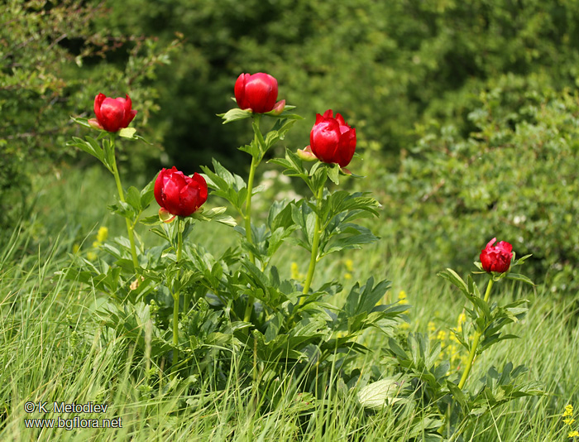
Многогодишно тревисто растение с късо коренище и вретеновидно надебелени, грудковидни корени. Стъблата са 50 - 90 см. високи, набраздени, гладки неразклонени. Листата са последователни, 2 пъти пересто или тройно наделени с тясно елипсовидни крайни дялове. Цветът е с пет листна чашка с 8-12 венечни листа, многобройни тичинки и много плодници. Венчелистчетата са тъмно- или светлочервени, по-рядко розови. Плодът е сборен, съставен от 2-3 кадифено мъхести мехунки, всяка с по няколко черни, лъскави семена. Цъфти през май – юни, а плодоноси през юни-юли. Расте из храсталаци и редки гори по каменисти и тревисти места из цялата страна до към 1000 m надморска височина.
Видът е включен в Червена книга на Н.Р. България (Велчев и др. 1984) с категория „рядък”.
На територията на ДГС Добрич видът се среща в отдел: 172 а, б, в. Площа е обявена за защитена местност „ Орлова могила”.

ПРЕПОРЪКИ И УКАЗАНИЯ ЗА СТОПАНИСВАНЕ
Стопанисването да се извършва съгласно Закона за защитените територии и заповедта за обявяване на защитената местност. Дейностите могат да се извършват от служителите на ДГС. При установяването наличие на вида, дърветата в съседство се запазват и не подлежат на сеч. Склопеността да не пада под 0,5.

ПРЕПОРЪКИ И УКАЗАНИЯ ЗА МОНИТОРИНГ
Проверка състоянието на находището на вида (ежегодно) – брой индивиди и здравословно състояние на популацията за всяка горскостопанска единица.

Животински видове включени в Приложение 1 към Националното ръководство, установени на територията на ДГС „Добрич”
- Горски бекас (Scolopax rusticola L.)
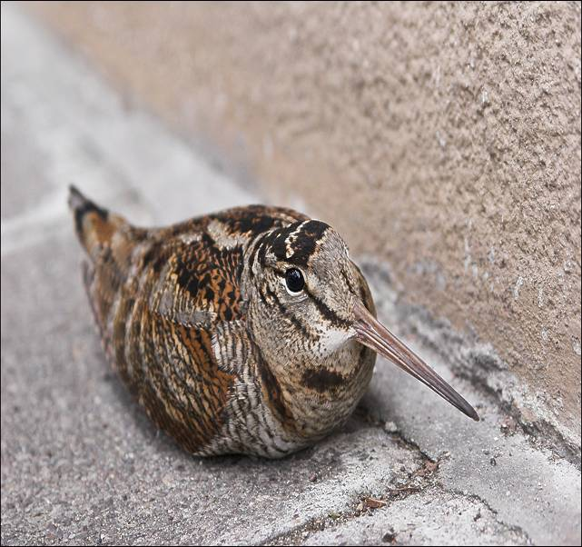

Като прелетна птица преминава през март-април, а наесен – през септември, но главно през октомври, като редовно зимува в по-топлите и малоснежни райони на страната. През време на прелета обитава по-влажни места в окрайнини на гори, поляни, места с единични групи дървета и храсти, разсадници, обрасли мочурища и околности на водоеми. У нас е много рядък гнездещ вид, разпространен главно в Рила,Пирин, Родопите и Стара планина, по-рядко –и в Странджа. През последните 50 години е драстично намалял у нас както като гнездещ, така и като мигриращ вид.
Рядък вид, включен в „Червена книга на България, том 2.
На територията на ДГС Добрич не е регистриран през гнездовия период, а само по време на миграция.

ПРЕПОРЪКИ И УКАЗАНИЯ ЗА ОПАЗВАНЕ
Опазването на старите широколистни гори е от първостепенно значение за бекаса. В отделите, където е установен да не се извършват сечи.

ПРЕПОРЪКИ И УКАЗАНИЯ ЗА МОНИТОРИНГ
Да се проведе специализирано търсене за евентуални гнездовища на вида на територията на ДГС Добрич. Най-подходящ за регистрирането на токуващи птици е периода март-април и при установяване на такива, локализирания район да се опази от човешки дейности доколкото това е възможно.
- Сив кълвач (Picus canus)

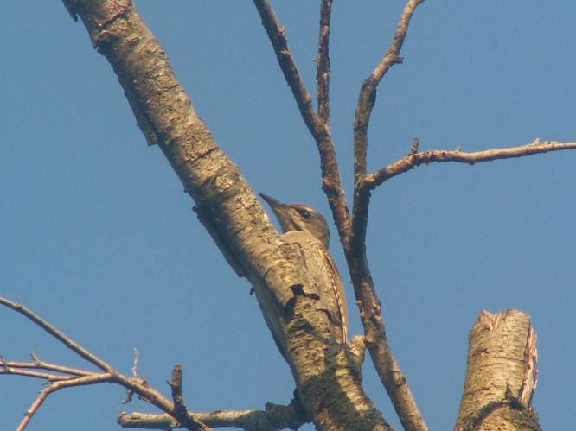

Рядък и бързо намаляващ вид у нас, включен в Приложение 1 на Директивата за птиците на ЕС. Обитава стари букови, дъбови, крайречни и смесени гори.

На територията на ДГС Добрич се среща рядко в различни места на стопанството.

ПРЕПОРЪКИ И УКАЗАНИЯ ЗА ОПАЗВАНЕ
При установяване на отдели и подотдели, където видът гнезди да не се допускат никакви сечи с интензивност над 10%. При провеждане на лесовъдски мероприятия да се осигури запазването дървета старите дървета/”баби”/,на дървета с хралупи, острови на старостта, мъртва дървесина и умиращи дървета.
В тия отдели да се отделят повече гори в фаза на старост.

ПРЕПОРЪКИ И УКАЗАНИЯ ЗА МОНИТОРИНГ
Да се картират гнездовите находища на вида и да се следи за тяхното ежегодно състояние.

- Малък креслив орел (Aquila pomarina)
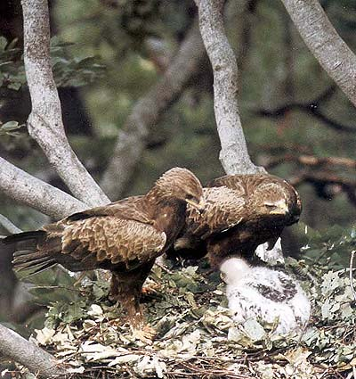
Малочислен гнездещ вид у нас, най-разпространен из равнинните и нископланински широколистни гори в Източна България. Включен в Червената книга на България и в Приложение 1 на Директивата за птиците. Гнезди винаги на дървета ,обикновено в непристъпни долове. Гнездото му е с диаметър над 1 м.Храни се в прилежащите открити местообитания- ниви,пасища и степи. Ловува най-вече на различни дребни гризачи и насекомоядни. Прелетен, долита във втората половина на март и отлита през октомври. Над страната преминава интензивна транзитна миграция, особено по Черноморското крайбрежие.

На територията на ДГС Добрич не е регистриран през гнездовия период, а само по време на миграция.

ПРЕПОРЪКИ И УКАЗАНИЯ ЗА ОПАЗВАНЕ
В отделите, където са установени птици през гнездовия период, да не се извеждат никакви сечи с интензивност над 10% от насаждението. За отделите, в които са идентифицирани гнезда да не се провеждат никакви сечи в радиус от 700 м около гнездото през гнездовия период на вида - от 1.03. до 31.07. Извън този период зоната около гнездото в която не се водят сечи е в радиус от 350 м. около гнездото. При окончателни фази на възобновителни сечи да се оставят единични или групи дървета от предходното насаждения.
Да не се разорават малкото налични ливади и пасища в района.

ПРЕПОРЪКИ И УКАЗАНИЯ ЗА МОНИТОРИНГ
Да се проведе специализирано търсене за евентуални гнездовища на вида на територията на ДГС Добрич.

- Малък орел (Hieraetus pennatus)
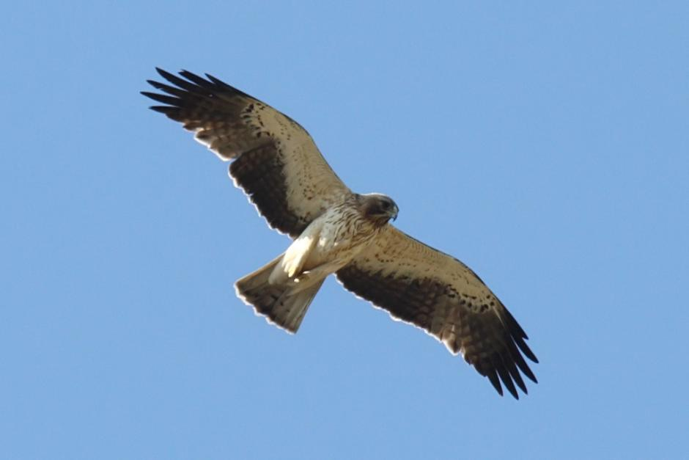
Малоброен и застрашен от изчезване вид у нас и в Европа.Включен в Червената книга на България и в Приложение 1 на Директивата за птиците на ЕС. У нас има по-малко от 200 двойки,повечето от тях гнездещи в Източна България.Гнезди в равнинни ,предпланински и инископланински широколистни гори,най-често дъбови, по-рядко- букови.Гнездата си устройва на високи дървета в труднодостъпни места. Прелетен вид,пристига през април и отлита през септември-началото на октомври. Ловува из пасища и степи като предпочита лалугери, мишевидни гризачи, влечуги и по-рядко- дребни птици.
На територията на ДГС Добрич не е регистриран през гнездовия период, а само по време на миграция.

ПРЕПОРЪКИ И УКАЗАНИЯ ЗА ОПАЗВАНЕ
Да се проведе специализирано търсене за евентуални гнездовища на вида на територията на ДГС Добрич.Да не се допуска палене на стърнища и храсти, защото така се редуцира хранителната база на вида. Да не се разорават, залесяват или застрояват наличните ливади, пасища и степи в района.

ПРЕПОРЪКИ И УКАЗАНИЯ ЗА МОНИТОРИНГ
Ежегоден мониторинг за присъствието на вида.
5. Малък ястреб (Accipiter nisus)
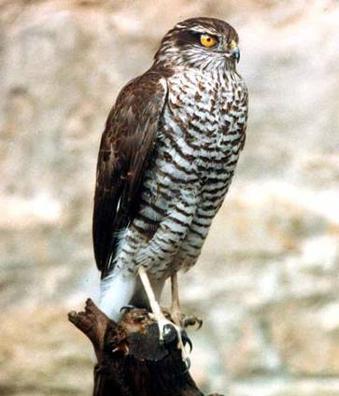
Включен в Червената книга на България. Гнезди в разнообразни гори, предимно в планините. Предпочита иглолистни и букови гори. Храни се основно с дребни врабчоподобни птици. Среща се целогодишно у нас,като през зимата идват птици от северни райони на Европа.
На територията на ДГС Добрич се среща по суходолията на Суха река.

ПРЕПОРЪКИ И УКАЗАНИЯ ЗА ОПАЗВАНЕ
В посочение отдели да се не се извеждат сечи с интензивност над 15%. При окончателни фази на възобновителни сечи в съседните отдели да се оставят единични или групи дървета от предходното насаждения. При установяване на гнездо да се остави буфер от 250 м около него в, който да не се извеждат сечи.

ПРЕПОРЪКИ И УКАЗАНИЯ ЗА МОНИТОРИНГ
Да се картират гнездовите находища вида и да се следи за тяхното ежегодно състояние.

- Голям ястреб (Accipiter gentilis)
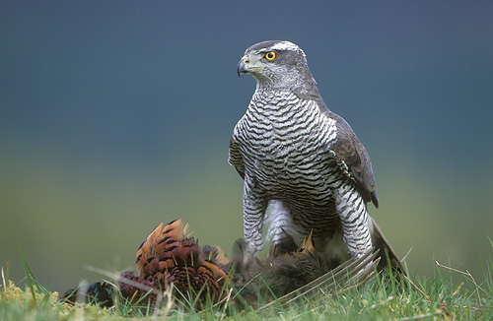
Рядък вид, включен в Червената книга на България. Гнезди в разнообразни гори, както в планините така и в равнини, вкл. в стари горски култури. Предпочита дъбови и крайречни гори. Храни се основно с птици –сойки, гълъби, врани, кокошеви, дроздове, а понякога и патици. Постоянен вид.
На територията на ДГС Добрич се среща рядко, най вече по суходолията на Суха река.

ПРЕПОРЪКИ И УКАЗАНИЯ ЗА ОПАЗВАНЕ
В посочение отдели,където видът се среща да се не се извеждат сечи с интензивност над 10%. При окончателни фази на възобновителни сечи в съседните отдели да се оставят единични или групи дървета от предходното насаждение. При установяване на гнездо да не се сече в радиус от 500 м. около него през гнездовия период и 250 м. извън него.

ПРЕПОРЪКИ И УКАЗАНИЯ ЗА МОНИТОРИНГ
Да се картират гнездовите находища вида и да се следи за тяхното ежегодно състояние.

7. Горска ушата сова (Asio otus)
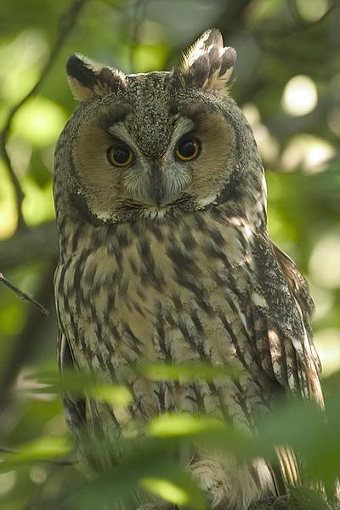
Защитен вид, среща се във всякакви типове гори- иглолистни, широколистни и смесени, в равнини, низини и планини, в крайречни гори и групи дървета сред полето,и дори на единични дървета,нерядко и в паркове.
Постоянен вид,през зимата се групира на големи ята, които денуват винаги на едни и същи дървета, с години. Най-често това са иглолистни дървета в клоните на които птиците са незабележими. Нерядко зимните концентрации са в селища или в окрайнините им.
Храни се с разнообразни животни- най-вече мишевидни гризачи, но също птици, насекомоядни и др. Среща се рядко на територията на ДГС Добрич
Включен е в приложение ІІІ на ЗБР.

ПРЕПОРЪКИ И УКАЗАНИЯ ЗА ОПАЗВАНЕ
В подотдели с установено гнездене или зимуване на вида да се осигури зона на спокойствие без сечи - зона 500 м около гнездото или зимувката.
Да не се допуска застрояване, изграждане на спортни съоръжения и фрагментиране на горските местообитания в тези отдели и влизост до тях.
Да не се допуска безпокойство на зимувките.

ПРЕПОРЪКИ И УКАЗАНИЯ ЗА МОНИТОРИНГ
Да се картират гнездовите находища вида и да се следи за тяхното ежегодно състояние. Видът е постоянен. Пее активно от края на февруари до май,когато е най-лесно да бъде регистриран..

8. Козодой (Caprimulgus europaeus )
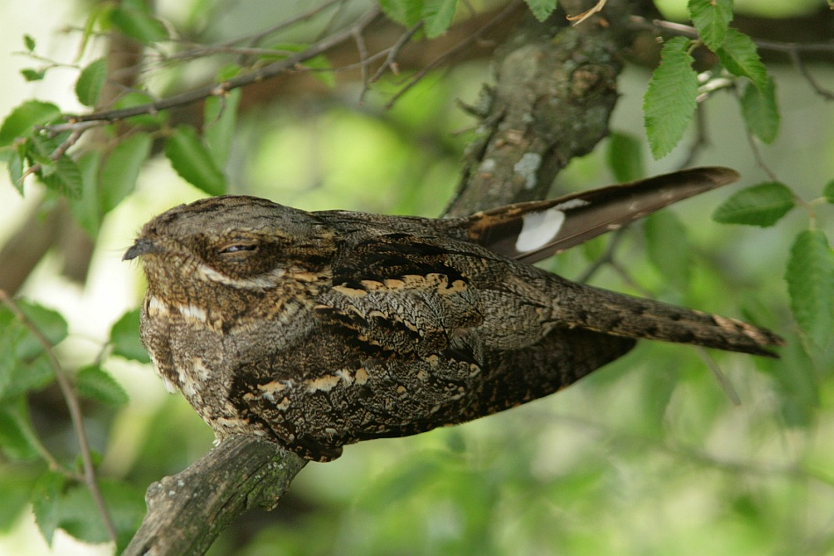
Козодоят е застрашен вид, включен в Приложение 1 на Директивата за птиците.
Нощна птица с бърз и безшумен полет, която лови насекоми във въздуха, но понякога се храни и на земята, разнообразявайки диетата си с червеи, охлюви, дребни жабчета и др. След залез издава присъствието си с характерен монотонен механичен звук, наподобяващ монотонно жабешко крякане, заради което в съчетание с външността си е наричан още летяща жаба. Издава и редица други звуци, които през брачния период са съпроводени с маневрен полет и шумно припляскване с криле. През деня лежи неподвижно на земята или кацнал на дебел хоризонтален клон и благодарение на отличния си камуфлаж е почти незабележим. Обитава гори, но се среща и в открити местности с храстова растителност, дори и в полупустинни райони.
Широко разпространена птица в горите и храсталаците из ДГС Добрич

ПРЕПОРЪКИ И УКАЗАНИЯ ЗА СТОПАНИСВАНЕ
Лесовъдската намеса трябва да цели създаване на разновъзрастна структура на гората, което предполага използване на дългосрочни сечи (постепенно - котловинна). Задължително се запазват всички стоящи и паднали мъртви дървета, дърветата с хралупи, както и дървета с видими признаци на заболяване и гнилота. Задължително части от насажденията се запазват като острови на старостта (без никакви лесовъдски мероприятия.
Да се избягва химическо третиране на горите за борба с вредители!

ПРЕПОРЪКИ И УКАЗАНИЯ ЗА МОНИТОРИНГ
Допълнителни проучвания за прецизиране разпространението и числеността на вида в района. Картиране на наличните гнездови двойки.

9. Благороден елен (Cervus elaphus)
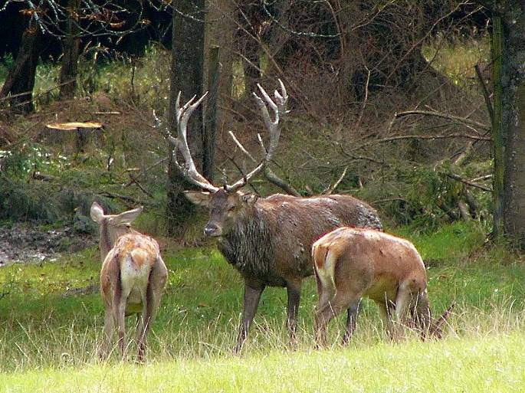
Вид със запас под нормалния за стопанството. Обитава всички горски комплекси, като предпочита по изредените широколистни и смесени гори с повече тревна растителност и подраст.

ПРЕПОРЪКИ И УКАЗАНИЯ ЗА СТОПАНИСВАНЕ
Да се контролира строго бракониерството в района. Да не се допуска безпокойство в значителни мащаби.
Да се ограничат горскостопанските работи в периода 01-30.09, около сватбовищата на благородния елен.

ПРЕПОРЪКИ И УКАЗАНИЯ ЗА МОНИТОРИНГ
Провеждане на ежегодно преброяване на елените в района и определяне не половото съотношение на животните.

10. Дива свиня (Sus scrofa)
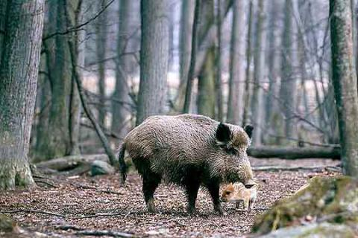
Вид със стабилна популация в ДГС Добрич. Среща се повсеместно в горите на стопанството, като отбягва скалистите местообитания.

ПРЕПОРЪКИ И УКАЗАНИЯ ЗА СТОПАНИСВАНЕ
Да се контролира строго бракониерството в района. Да не се допуска безразборно застрояване.

ПРЕПОРЪКИ И УКАЗАНИЯ ЗА МОНИТОРИНГ
Провеждане на ежегодно преброяване на дивата свиня в района и определяне на половото съотношение на животните.Ако се налага да се води зооветиринарна профилактика.

11. Сърна (Capreolus capreolus)
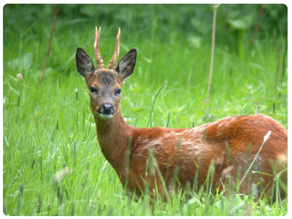
Вид със запас под нормалния за стопанството.Обитава местообитанията свързани с равнино – хълмисти гори и горските комплекси до обработваемите площи, пасища и необработваеми селскостопански площи.

ПРЕПОРЪКИ И УКАЗАНИЯ ЗА СТОПАНИСВАНЕ
Да се контролира строго бракониерството в района. Да не се допуска завишено безпокойство от страна на човека.

ПРЕПОРЪКИ И УКАЗАНИЯ ЗА МОНИТОРИНГ
Провеждане на ежегодно преброяване на сърната в района и определяне не половото съотношение на животните.

12. Елен лопатар(Cervus dama)

Вид със запас под нормалния за стопанството.Обитава местообитанията свързани с равнино – хълмисти гори и горските комплекси до обработваемите площи, пасища и необработваеми селскостопански площи.

ПРЕПОРЪКИ И УКАЗАНИЯ ЗА СТОПАНИСВАНЕ
Да се контролира строго бракониерството в района. Да не се допуска завишено безпокойство от страна на човека.

ПРЕПОРЪКИ И УКАЗАНИЯ ЗА МОНИТОРИНГ
Провеждане на ежегодно преброяване на елена лопатар в района и определяне не половото съотношение на животните.

ВКС 1.3. КРИТИЧНИ КОНЦЕНТРАЦИИ НА ВИДОВЕ
Списък на индикаторните видове за тази ВКС с техните минимални концентрации в България са посочени в Приложение 2 към ръководството, като там са посочени и праговите им стойности поотделно за всеки вид. Когато в една гора има значимо постоянно или временно съсредоточаване на видове или е убежище от критична важност, съгласно изискванията на Приложение 2 към ръководството, тогава гората е ГВКС.

В района на ДГС Добрич има и миграция, и нощувки на големи ята дневни грабливи птици в различни горски участъци през отделните години - малки кресливи орли, малки орли и др.. Във връзка с опазването на тези концентрации е недопустимо изграждането на вятърни електрогенератори на територията на ДГС Добрич. Надземната електропреносна мрежа е необходимо спешно да бъде обезопасена с изолатори на чашките на стълбовете.
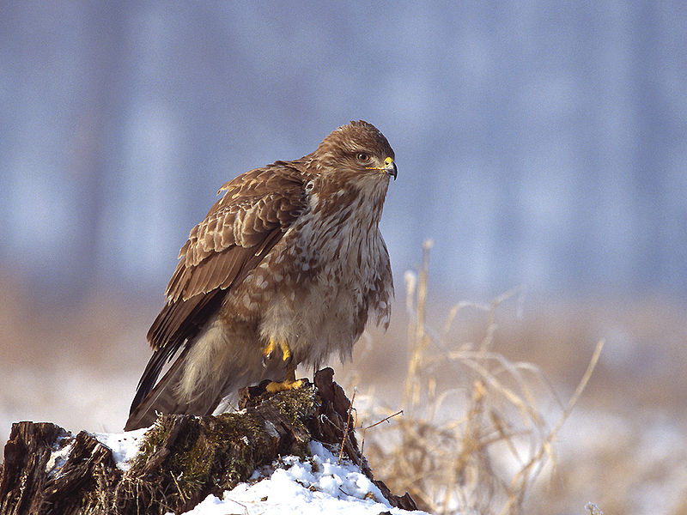

ВКС 2. ЗНАЧИМИ ГОРСКИ ТЕРИТОРИИ, ФОРМИРАЩИ ЛАНДШАФТ ОТ РЕГИОНАЛНО ИЛИ НАЦИОНАЛНО ЗНАЧЕНИЕ, В КОИТО ВСИЧКИ ЕСТЕСТВЕНО СРЕЩАЩИ СЕ ВИДОВЕ СЪЩЕСТВУВАТ ПРИ ЕСТЕСТВЕНИ УСЛОВИЯ НА РАЗПРОСТРАНЕНИЕ И ОБИЛИЕ.

Съгласно критериите: географско местоположение; естествено разпространение на дървесните видове; фрагментираност на съобществата и минимална площ е разработена цялостна оценка на горите в България, като са определени горскостопанските единици, попадащи в тази консервационна стойност.
Територията на ДГС Добрич не обхваща отдели с харектеристиката на ВКС 2

ПРЕПОРЪКИ И УКАЗАНИЯ ЗА СТОПАНИСВАНЕ НА ВКС 2
- Планираните лесовъдски и стопански мероприятия не трябва да водят до намаляване на лесистостта на територията.
- Да се използват лесовъдски системи, които да поддържат видовото, възрастовото и структурното разнообразие в насажденията и на ниво ландшафт. Да се прилагат природосъобразни и разнообразни лесовъдски системи в съответствие с особенностите на конкретното насаждение.
- Не по-малко от 2% гори от основно представените горскодървесни видове на територията на горскостопански единици или части от тях, попадащи във ВКС 2, трябва да бъдат отделяни за превръщане в гори във фаза на старост (Old-growth forests).
- Да се спазват екологични принципи и практики при планиране и извеждане на лесовъдските мероприятия. При провеждане на лесовъдски дейности да se поддържа определено количество мъртва дървесина в насаждението, дървета с хралупи, единични и групи стари дървета.
- Да се дава приоритет на естественото възобновяване. Да се прилагат лесовъдски системи, които осигуряват естествено възобновяване.
- Не се допуска смяна на коренния дървесен състав на насажденията.
- При възстановителни дейности (залесяване) да се използват само местни видове и произходи. В определените по ВКС 2 територии да не се внасят чуждоземнни дървесни видове и произходи.
- Да не се допуска изкуствено залесяване на / голини, поляни / естествени открити пространства в горските масиви, с изключение на мероприятия за контрол на ерозионни процеси.
- Да не се допускат дейности (в това число и лесовъдски), които да увеличават антропогенната фрагментираност на територията, незвисисмо дали съществуващият процент е под определения по критерий. При планиране на пътищата и инфраструктурата, трябва максимално да се запази целостта на ландшафта. Необходимо е да се осигурят подходящи елементи, намаляващи влиянието на фрагментираността на територията, които да подпомагат движението на живите организми – например да се предвиждат коридори за придвижване, връзки и зони на спокойствие на животните и т.н.

ПРЕПОРЪКИ И УКАЗАНИЯ ЗА МОНИТОРИНГ НА ВКС 2
- При провеждане на мониторинга се следят и количествените показатели на трите критерия – естественост, фрагментираност и размер на територията. Количествените показатели трябва да съответстват на посочените в таблицата за пълна оценка за всеки от определените горско-растителни пояси.
- Мониторирането се извършва всяка година по документи и снимков материал. Да се използват действащите лесоустройствени проекти, планове за управление, териториално устройствени планове, процедури, свързани с промяна на предназначението на земи и гори от горския фонд, стопански планове и т.н.
- Да се осъществява контрол върху изпълнение на дърводобивните дейности.
- На всеки 5 години да се прави ревизия на теренни обекти, в които са проведени дейности, касаещи някой от критериите. Да се провеждат консултации със заинтересованите групи, обществеността и съответните власти, за да се осигури информираността на всяка от страните за дейностите на другата страна и работа за смекчаване на потенциалните бъдещи заплахи, като незаконно изсичане, необмислено разработване на мини, и неустойчиво земеделие.
- Да се извършва мониторинг на въздействието на външни заплахи от антропогенен характер, например пожари, както и мониторинг на условията за възникване на екстремни събития, например нападения на вредители и др. и прилагане на превантивни мерки когато е възможно.

ВКС 3. ГОРСКИ ТЕРИТОРИИ, ПРЕДСТАВЛЯВАЩИ РЕДКИ, ЗАСТРАШЕНИ ИЛИ ИЗЧЕЗВАЩИ ЕКОСИСТЕМИ, ИЛИ СЪДЪРЖАЩИ СЕ В ТАКИВА.

ГВКС представляват всички ЗГГФ, включени в списъка на Приложение 4 към Националното ръководство. За ВКС се считат и гори, притежаващи характеристики, отличаващи ги като гори във фаза на старост (Old growth forests), които със своята възрастова структура и степен на естественост представляват местообитание на комплекс от видове от специфични екологични и таксономични групи. Тези гори включват наличие на:

1. Големи живи дървета с диаметри близки до максималните за съответния дървесен вид;
2. Дървета с изсъхнали, деформирани или счупени върхове и клони;
3. Дървета с масивни живи клони (често с диаметър по-голям от 25 см);
4. Дървета с белези от пожар или дървета с хралупи;
5. Големи мъртви дървета, които са все още на корен;
6. Паднали големи мъртви дървета, които са в различни фази на разлагане;
7. Неравномерна пространствена структура.

За определяне на горите, отговарящи на критериите на ВКС 3, са използвани данни от ГСП на ДГС Добрич. Извършено е и теренно обследване на идентифицираните за тази консервационна стойност типове екосистеми. Съгласно списъка към Приложение 4 на Националното ръководство за определяне на ГВКС, за територията на ДГС Добрич са идентифицирани 1 тип редки, застрашени или изчезващи екосистеми. Границите на отделните гори, представляващи ВКС 3, не са отбелязани на терена тъй като в повечето случаи съвпадат с границите на насаждението.

G1.7А1 Euro-Siberian steppe [Quercus] woods
Гори доминирани от цер (Quercus cerris) или дръжкоцветен дъб (Quercus pedunculiflora) върху льос.
На територията на ДГС Добрич местообитанието е определено за отдели: 96 - б, г, ж, о; 120 - е, з; 127 - а, б, в; 128 - в, ж, и; 129 - а, в; 130 - а, в; 134 - б, в, г, д; 135 - д, ж, р; 499 - а; 507 – а.
На обща площ от 272,3 ха.

Гори във фаза на старост (Old growth forests)
Гора във фаза на старост (Old growth forests) е територия, в която гората е достигнала значителна възраст, не е била обект на големи природни и антропогенни нарушения и са представени следните характеристики:
1. Големи живи дървета с диаметри близки до максималните за съответния дървесен вид;
2. Дървета с изсъхнали, деформирани или счупени върхове и клони;
3. Дървета с масивни живи клони (често с диаметър по-голям от 25 см);
4. Дървета с хралупи;
5. Големи мъртви дървета, които са все още на корен;
6. Паднали големи мъртви дървета, които са в различни фази на разлагане;
7. Неравномерна пространствена структура.
Горите във фаза на старост (ГФС), със своята специфична структура и функционалност, са местообитание на комплекс от видове от различни екологични и таксономични групи. Поради ограничените знания за тях все още не може да се определи колко от проучените видове са свързани единствено с тези гори, но определено може да се каже, че много видове намират в тях оптимални условия за съществуване. Нещо повече, при сравняване на ГФС и по-млади гори са отчетени съществени разлики във видовия състав и обилието, което е показател за уникалноста на тези екосистеми.

На територията на ДГС Добрич местообитанието е определено за отдели: Горите във фаза на старост 106-т, 107- ж, 14-а, 14-б, 166-б, м, 172-а, в, 175-з, 177-в, ж, 178-а, 17-а, 187-в, е, 18-б,в, 199-к, с, х, 200-п, с, 202-а, 203-а, ж, 204-а, в, 205-в, з, 211-д, 212-м, 214-о, 216-а, 26-д, 28-а, , 32-г, 33-е, 33-з, 34-б, з, 35-м, 42-б, 46-д, е, 48-г, д, 49-в, 50-а, 58-е, 65-в, 65-г, 65-е, 65-ж, 66-в, 67-г, 67-д, 67-ж, 68-и, 68-о, 6-к, 6-п, 6-с,т, 6-я, 78-б, 78-в, 7-в, г, д, з, 80 – б, в, 82 –б, 84 – о, 89 – и, 8– к, 91-ж, 9-д. На обща площ от 678,2 ха.
Гори без стопанско ползване от категорията гори с висока консервационна стойност – по отдели и подотдели както следва:106-т, 107- ж, 14-а, 14-б, 166-б, м, 172-а, в, 175-з, 177-в, ж, 178-а, 17-а, 187-в, е, 18-б,в, 199-к, с, х, 200-п, с, 202-а, 203-а, ж, 204-а, в, 205-в, з, 211-д, 212-м, 214-о, 216-а, 218-а, 228-г, 26-д, 28-а, 301-а, б, д, ж, з, и, к, л, 32-г, 33-е, 33-з, 34-б, з, 35-м, 42-б, 46-д, е, 48-г, д, 49-в, 50-а, 58-е, 65-в, 65-г, 65-е, 65-ж, 66-в, 67-г, 67-д, 67-ж, 68-и, 68-о, 6-к, 6-п, 6-с,т, 6-я, 78-б, 78-в, 79–е, 7-в, г, д, з, 80 – б, в, 81-а, 82 – а, б, е, 84 – о, 89 – и, 8– к, 91-ж, 9-д. На обща площ от 845,7 ха.

ПРЕПОРЪКИ И УКАЗАНИЯ ЗА СТОПАНИСВАНЕ НА ВКС 3
G1.7А1 Euro-Siberian steppe [Quercus] woods
Да не се извършват голи сечи в тези съобщества и да се ограничава максимално пашата на домашни животни в тях. Трябва да се увеличи делът на сечите с дълъг възобновителен период, с оглед формиране на неравномерна пространствена структура и разнообразен видов състав. Отгледните мероприятия трябва да се извършват навреме, за да се подобри устойчивостта на младите насаждения. При планирането и извеждането на лесовъдските мероприятия да се осигури представянето на различните сукцесионни фази, както и отделните етапи в развитието на дъбовите съобщества. Приоритетно да се запазят равнинните дъбови гори, които се явяват естествени острови на биоразнообразието в равнините. Да се осигури запазването на ключови елементи на биоразнообразието – острови на старостта, дървета с хралупи, зони на спокойствие и т.н. Приоритетът при стопанисването на издънковите дъбови гори, да бъде тяхното превръщане в семенни. Този тип гори са силно уязвими от антропогенна намеса и не трябва да им се поставят дървопроизводителни цели. Да се даде предимство на естественото възобновяване, а при залесяване да се използват местни видове и произходи. Предприемане на мерки свързани с подобряване на охраната на горите. Не се препоръчва намаляването на териториите с цел инфраструктурни и други проекти, увеличаване на земеделските земи и т.н.

Гори във фаза на старост (Old growth forests)
Необходимо е на най-малко 2% от територията на горскостопанската единица да бъдат отделени насаждения за осигуряване на гори във фаза на старост. Особено подходящи за тази цел са естествени насаждения с възраст над 100 години, които не са били обект на стопанска дейност. Препоръчително е горите във фаза на старост да бъдат относително равномерно разпределени на територията, като площта на един комплекс от стари гори да бъде не по-малко от 40 ха. По възможност трябва да се осигури и свързаността на тези комплекси с коридори, които също са съставени от ГФС.
За да може да достигнат характеристиките на горите във фаза на старост, определените насаждения трябва да се остави на естествената им динамика. В тях се не се допуска лесовъдска намеса и извличане на дървесина, освен в случаите на големи природни нарушения /ветровали и каламитети на площи заемащи над 50% от съответната ГФС/.
Приблизително 160 до 230 години са нужни за да се формира гора със характеристики на гора във фаза на старост. Трансформацията от зрели гори към гори във фаза на старост е постепенна и продължителността й зависи много от дървесния състав (видовете достигат за различно време пределна физиологична възраст), условията на месторастене (периодът е по-кратък на добри месторастения, отколкото на бедни) и първоначалната структура на насажденията (при хомогенна структура е по-бавно в сравнение с хетерогенната).

ПРЕПОРЪКИ И УКАЗАНИЯ ЗА МОНИТОРИНГ НА ВКС 3
Мониторингът на тези ГВКС включва изършване на периодични наблюдения и анализ на състоянието на вида гора, чрез теренни наблюдения и разработване и прилагане на отделна програма за всеки вид гора.
- Програмата за мониторинг трябва да бъде разработена със стандартни оперативни процедури, които да включват ясни индикатори, подходящи за целите на стопанисване. Тя се провежда поне веднъж годишно. Ако е необходимо сезонно отчитане мониторинга може да се прилага по-често, т.е. ако в горскостопанската единица настъпват значими събития само през определени месеци.
- При теренната работа да се извършва наблюдение на показатели като жизненост на отделните дървета, структура на насаждението, здравословно състояние, наличие на дегенеративни процеси, честотата, размери и разположение на празните пространства, нивата на фрагментация, базовата територия, наличието на сукцесия и нейната посока и т.н. и/или интерпретация на дистанционно получени данни.
- Трябва да се установят заплахите за видовете гори с ВКС 3 и доколко сериозни са те, и да се определят мерките, които трябва да се вземат за намаляването им.
- За успешно прилагане на процедурите по мониторинг е необходимо обучение на персонала, участващ в горскостопанските мероприятия, което трябва да запознае всички с ограниченията предизвикани от наличието на ВКС и мерките за неговото опазване.
- При извършване на мониторинга може да се окаже, че плановете за управление не отразяват реалното състояние на горите, заплахите и тенденциите. В такъв случай трябва да се потърси съвет от специалисти, които да определят дали има пропуски в плановете и дали досегашния модел на стопанисване е критичен за опазването на вида екосистема. При установяване необходимост от промяна към по-строг режим на стопанисване, териториите с наличие на ВКС 3 могат да бъдат включени в План за действие за опазване на биоразнообразието в рамките на по-голям ландшафтен обект или могат да бъдат включени в защитени територии.

ВКС 4. ГОРСКИ ТЕРИТОРИИ, КОИТО ИЗПЪЛНЯВАТ ВАЖНИ ПРИРОДНИ ФУНКЦИИ В КРИТИЧНИ СИТУАЦИИ (НАПР. ЗАЩИТА НА ВОДОСБОРИ, КОНТРОЛ НА ЕРОЗИЯТА).

Тази ВКС се отнася до важните екологични функции на стопанисваната гора. Определени са следните компоненти:

- Гори представляващи единствени източници на питейна вода
- Гори от решаващо значение за водосбора
- Гори с решаващо противоерозионно значение
- Гори с пожарозащитни функции
- Гори с решаващо значение за земеделието и рибарството

На територията на ДГС Добрич са представени някои типове ГВКС, свързани с екологичните функции на горските екосистеми. Определянето на тези консервационни стойности е извършено по данни от горскостопанския план от 2015 г. За всяка една от идентифицираните ВКС-та за територията на ДГС Добричса разписани конкретни мерки за стопанисвани и мониторинг.

ВКС 4.1 ГОРИ – ЕДИНСТВЕНИ ИЗТОЧНИЦИ НА ПИТЕЙНА ВОДА

В България за ГВКС се считат всички ЗГГФ попадащи в рамките на санитарно-охранителните зони 1 и 2 на източници за питейно-битово водоснабдяване, определени по реда на Наредба 3 от 2000 г. За ВКС се считат също и ЗГГФ попадащи в близост до източници за питейно-битово водоснабдяване, но без определени официални СОЗ, когато те са територии, включващи реката и крайбрежните заливаеми ивици на разстояние от 3500 м над водовземането и 50 м под него с широчина не по-малка от 1500 м от двете страни на реката.

Територията на ДГС Добрич не попада в тази консервационна стойност.Няма отдели и подотдели, определени като вододайна зона, обособени с цел снабдяване на населените места с вода за питейно-битови нужди.
Таблица № 3. Списък на отдели и подотдели, определени като каптажи за ДГС Добрич
ДГС Добрич | Отдели
Каптаж с. Смолница | 121 - 3
Каптаж с. Черна | 128 - 4
Каптаж с. Долина | 168 - 2
Каптаж с. Долина | 168 - 3
Каптаж с. Одринци | 184 - 11
Горски чешми и кладенци | няма

ПРЕПОРЪКИ И УКАЗАНИЯ ЗА СТОПАНИСВАНЕ НА ВКС 4.1
1. До обособяване на санитарно-охранителни зони за източниците на питейна вода, съгласно Наредба 3 от 2000 г., се използват следните общи препоръки за лесовъдска намеса:
- Да се подпомага създаването и поддържането на смесени насаждения с неравномерна пространствена структура;
- Да се използват лесовъдски системи, осигуряващи постоянно покритие на горските територии във водосбора с гора;
- Пълнотата на насажденията във водосбора да не намалява под 0.5, но и да не е по-висока от 0.8, тъй като се увеличава процента на евапотранспирация;
- Забрана за използване на голи сечи;
- Зоните в непосредствена близост до водоизточниците изискват повече внимание, минимално нарушаване на земната повърхност при извоз на дървесина, дърводобив с много ниска интензивност или липса на такъв.
2. Трябва да се извършва обучение на персонала, който участва в горскостопанските мероприятия. Обучението трябва да запознае персонала с ограниченията предизвикани от наличието на ВКС и мерките за опазване на тези стойности.
3. След обособяване на санитарно-охранителни зони за източниците на питейна вода, съгласно Наредба 3 от 2000 г., горскостопанските мероприятия трябва да се съобразяват с посочените в нея режими на стопанисване и опазване.
4. В процеса на учредяване на СОЗ, стопаните трябва да търсят компенсиране на пропуснатите ползи или увеличени разходи при стопанисването на горите .

ПРЕПОРЪКИ И УКАЗАНИЯ ЗА МОНИТОРИНГ НА ВКС 4.1
Горските стопани трябва да използват мониторинга на водите, извършван от компетентните органи – РИОСВ, басейновите дирекции или водностопанските фирми.

ВКС 4.2. ГОРИ С РЕШАВАЩО ЗНАЧЕНИЕ ЗА РЕГУЛИРАНЕ НА ВОДНИЯ ОТТОК ВЪВ ВОДОСБОРИТЕ

В България за ГВКС се приемат всички ЗГГФ, които представляват:
1. ЗГГФ попадащи във водосборите на поройни водни течения, чиято лесистост надхвърля 40%;
2. Съобщества на клек (Pinus mugo);
3. ЗГГФ представляващи горна граница на гората (ГГГ), определени по реда на ЗГ или попадащи в 200 метрова ивица под ГГГ;
4. Крайречни естествени гори от Q. pedunculiflora, Q. robur, Fr. оxycarpa, Ulmus minor, U. laevis, Salix alba, Alnus glutinosa, Popolus alba, P. nigra, Platanus orientalis, попадащи в заливаемата тераса на речното течение;
5. Горите между дигата и десния бряг на р. Дунав, горите на островите и 200 метровата ивица от високия бряг на реката;
6. Гори в 100 метровата ивица на реките Марица, Тунджа, Места, Струма, Арда, Лом, Цибрица, Огоста, Скът, Искър, Янтра, Вит, Съзлийка, Стряма, Осъм, Русенски Лом, Камчия, Велека, Резовска (Българския бряг);
7. ЗГГФ попадащи в санитарно-охранителна зона 3 на язовирите чието основно предназначение е за питейни нужди, определени по реда на Наредба 3 от 2000 г.

За територията на ДГС Добрич няма определени ГВКС, покриващи изискванията на т.1-7 от определението, съгласно Националното ръководство за определяне на ГВКС.

ВКС 4.3 ГОРИ С РЕШАВАЩО ПРОТИВОЕРОЗИОННО ЗНАЧЕНИЕ

В България за ГВКС се приемат всички ЗГГФ, представляващи:

1. ЗГГФ с наклон над 30^{о} (или по-малък, при разположение под обработваеми земи, поляни, голини, редини, които са с наклон над 10^{о} и дължина по-голяма от 200 м) с площ над 1 ha и пълнота над 0,6;
2. Гори създадени по технически проекти за борба с ерозията, корекционни, брегозащитни и колматажни горски пояси.
3. Гори предпазващи населени места или комуникации, разположени на пътя на паднали до момента лавини по данни от Планинската спасителна служба, гори в снегосборна област с наклон между 20^{о}–50^{о}, както и такива разположени под обезлесена снегосборна област с дължина над 200 м. и наклон над 20^{о};

За територията на ДГС Добрич са определени ГВКС, покриващи изискванията на т. 1 от определението, съгласно Националното ръководство за определяне на ГВКС.

1. ЗГГФ с наклон над 30^{о} (или по-малък, при разположение под обработваеми земи, поляни, голини, редини, които са с наклон над 10^{о} и дължина по-голяма от 200 м) с площ над 1 ha и пълнота над 0,6;
За територията на ДГС Добрич са определени ГВКС, покриващи изискванията на т. 1 от определението, съгласно Националното ръководство за определяне на ГВКС.

Гори с наклон над 30^{о} - отдели: 83 – в, 83 – г .

ПРЕПО РЪКИ И УКАЗАНИЯ ЗА СТОПАНИСВАНЕ НА ВКС 4.3
1. Стопанисването на гори, представляващи ВКС 4.3. трябва да е насочено към ограничаване опасността от развитие на ерозионни процеси.
2. Планирането и стопанските дейности в ГВКС се съобразяват с ВКС 4.3. Като общи препоръки за лесовъдска намеса могат да се посочат:
В горите с решаващо противоерозионно значение:
- Да се използват лесовъдски системи, осигуряващи постоянно покритие на горските територии с гора, като пълнотата на насажденията не се намалява под 0.5;
- Да се извеждат навреме отгледните мероприятия, особено в горските култури, за да се осигурят жизнеността и устойчивостта на насажденията;
- Когато пред насаждение от списъка на ГВКС 4.3 са поставени допълнително една или повече цели (напр. курортни гори), лесовъдските мероприятия трябва да постигнат баланс между тях, но като приоритет остава осигуряване на противоерозионната функция;
- Подпомага се създаването и поддържането на смесени насаждения с неравномерна пространствена структура;
- При много стръмни терени (31-45о) не се водят голи сечи и краткосрочно постепенни сечи;
- При каменливи и урвести терени (над 45о) да не се провеждат стопански мероприятия;
- При извеждането на сеч да се използват техника и технологии, с които в минимална степен се нарушава растителната и почвената покривка;
- При нужда се провеждат залесителни мероприятия, като с предимство се използва коренната горскодървесна растителност;
В горите с решаващо значение против формиране на срутища и сипеи:
- Не се допуска извеждането на сечи;
- Провеждат се мероприятия за подпомагане на допълнително настаняване на растителност;
- Предвиждат се мероприятия за заздравяване устойчивостта в основата на склона при водни течения (включва изграждането на технически съоръжения за формиране на профил на равновесие).
3. Да се определят и картират пътищата и временни складове, които имат нужда от рехабилитация. След провеждането на дърводобива задължително се извършват необходимите възстановителни мероприятия, съобразно нарушенията на терена.
4. Да се разработят планове или правила за рехабилитация на нарушени или други територии, заплашени от ерозия и/или, в които мониторингът показва повишени нива на ерозия.
5. Препоръчва се провеждане на обучение на персонала, участващ в горскостопанските мероприятия, което трябва да го запознае с ограниченията предизвикани от наличието на ВКС и мерките за неговото опазване.

ПРЕПОРЪКИ И УКАЗАНИЯ ЗА МОНИТОРИНГ НА ВКС 4.3
1. Препоръчително е да се осъществят контакти и консултации със специалисти от РИОСВ.
2. За горите с решаващо противоерозионно значение да се извършва два вида мониторинг – краткосрочен и дългосрочен:
- краткосрочен – наличие на прояви на съвременна ерозия (засегната площ). Наблюдение – всяка година;
- дългосрочен – правят се измервания на мощността на почвения профил и мъртвата горска постилка (МГП). Наблюдение – през 10 г.
3. За горите с решаващо значение против формиране на срутища и сипеи се отчита динамиката на следните параметри:
- При формиран сипей се отчита обема на отложените материали;
- Площна динамика на свлачището;
- Площна (обемна) динамика на зоната на разрушаване;
Наблюденията се извършват всяка година.

ВКС 4.4. ГОРИ, КОИТО ПРЕДСТАВЛЯВАТ БАРИЕРА ЗА РАЗПРОСТРАНЕНИЕТО НА ПОЖАРИ

За ГВКС се приемат всички широколистни гори разположени между иглолистни насаждения, между иглолистни насаждения и населени места, между иглолистни насаждения и земи с различно селскостопанско ползване, имащи ширина на насаждението минимум 100 м. и максимум 250 м. и състав включващ всички широколистни видове без бреза, акация и тополови култивари.

За територията на ДГС Добрич няма определени ГВКС 4.4. на основание на данни от Горскостопанския план от 2015 г. не са определени широколистни гори, които имат ролята на бариери за разпространението на пожари в иглолистните гори, защото иглолистните гори са малко на обща площ от 347 ха и пръснати на малки площи на територията на стопанството.

ПРЕПОРЪКИ И УКАЗАНИЯ ЗА СТОПАНИСВАНЕ НА ВКС 4.4
1. Да не се допуска фрагментация на тези гори. Насажденията с отворен склоп или гори в които е воден дърводобив с висока интензивност са по-предразположени към пожари, тъй като създават предпоставки за увеличаване на тревното и храстовото покритие.
2. В наличните ивици широколистни гори да се запази и поддържа широколистния състав на гората. При стопанисването им да не се допуска понижаване на пълнотата под 0.7 върху цялата площ на ГВКС 4.4. При възобновителните сечи да се използват лесовъдски системи, които подпомагат създаването на групова структура.
3. При липса на подобни ивици да се планира създаването на буферни зони от пожароустойчиви дървесни видове с подходящи схеми на залесяване.
4. Да се разработят планове за борба с пожарите, които включват стандартни оперативни процедури за борба с пожарите и обучение на персонала, съгласно горското законодателство в страната.

ПРЕПОРЪКИ И УКАЗАНИЯ ЗА МОНИТОРИНГ НА ВКС 4.4
При тази ВКС се извършва мониторинг за честотата и площното разпространение на запалванията и пожарите в горскостопанската единица.

ВКС 4.5. ГОРИ С РЕШАВАЩО ЗНАЧЕНИЕ ЗА СЪСТОЯНИЕТО НА СЕЛСКОСТОПАНСКИТЕ ДЕЙНОСТИ (ЗЕМЕДЕЛИЕ, РИБНИ ЗАПАСИ) И ЗА ЗАЩИТАТА НА ИНФРАСТРУКТУРНИТЕ ОБЕКТИ

Всички гори с критично въздействие върху горските функции, от които зависят земеделието, състоянието на рибните запаси, защитата на инженерни съоръжения са ГВКС, когато представляват:
1. Ивично разположени гори, в съседство с обработваеми земи, създадени или функциониращи като полезащитни горски пояси, когато широчината на горската ивица не е по-голяма от 100 м;
2. Крайречни гори доминирани от различни представители на род Salix по брега на река Дунав и нейните острови, заливани при високи водни стоежи на реката, както и по бреговете на реките Марица, Тунджа, Места, Струма, Арда, Лом, Цибрица, Огоста, Скът, Искър, Янтра, Вит, Съзлийка, Стряма, Осъм, Русенски Лом, Камчия, Велека, Резовска (Българския бряг).
3. Гори създадени за защита на инженерни съоръжения.

За територията на ДГС Добрич са идентифицирани гори, които отговарят на определението за ВКС 4.5, свързани със защита на земеделските земи от ерозия и инженерни съоръжения.

Таблица 4. Списък на отдели и подотдели, представляващи ВКС 4.5
Гори отговарящи на определението за ВКС 4.5. | Отдели и подотдели
Точка 1. Ивично разположени гори, в съседство с обработваеми земи, създадени или функциониращи като полезащитни горски пояси, когато широчината на горската ивица не е по-голяма от 100 м | 373-380; 382-401; 403-406; 408-531; 533-576; 577-593; 594; 595-633;635-648; 650-668; 669-692; 695-704; 705; 706; 707-715; 717; 718; 719; 720-738; 739-744; 746; 747-790; 792-815; 820-829; 831-864; 866-879; 881-924; 925-930; 931-938; 939-966; 967; 968-986; 1005-1009; 1043; 987-1004;1010-1012; 1014-1023; 1025-1042;1044-1101; 1885-1890; 1895; 1896;  2025-2027; 2029-2035
Точка 2. Защитна ивица край газопровод | 13-о, п, с, т, у, ф, ц, ш, щ, я, 3, 4, 5, 6, 9, 13, 14; 14-е; 22-г, е, ж, и, 1 ,2; 27-х ,ц; 29-о1,  у1, 10, 9, 126-а, м, х, ф, у, 3, 4, 5; 141-ж; 145-ф, х, а1, в1, г1, о1, п1, 4, 5, 6; 148-у, ф, х,  в1, г1, з1, 7, 8, 9; 149-з, ч, ш, 7, 8; 151-н, р, т, 8, 9, 14; 179-к, м, л, 4; 180-е, 3; 181-в,  к, л, м, 1, 2; 182-а, з, и, л, 1, 2; 183-г, д, 5, 6, 8; 185-а, у, ф, х, ц, ч, ш, 1, 9; 186-г, д, е, ж,  н, о, п, у, 4, 5, 8, 9; 187-т, у, ц, 15; 374-а, б, 1; 375-в, 2; 386-б; 387-г, д, 1; 388-г, 1;  390-б, 1; 392-б, 1; 404-д, 1, 2; 405-б, 1; 406-в,; 648-а, 1; 650-б, 1; 651-3, 4, б; 739-а, 1;  739-а, 1; 741-б, 1; 746-б, 1; 750-г; 925-б, 1, 2; 926-б, 2; 961-б, 2, 3, 152-з, и, к, м, н, о,  ю, я, г1, 1, 2, 7, 28; 68 7-в, 2; 688-б, 1; 689-а, 1; 690-б, г, 1, 2; 750-1; 752- б, г, 1, 2, 3;  753-б, 1; 767-б; 768-б, 1; 790-1, а; 792-б, в, 1, 2; 793-б, 2; 928-г; 929- в, 930-б,  931-б, в, г ,д; 933-а; 934-а; 935-а; 936-б, 1; 954-в, 1, 2; 956-б, 1; 957- а,1; 962-в;  964-в,;1; 965-б, в, г, д, е, ж, 1, 2, 3, 4; 966-б, 1; 969-б, 1.
Точка 3. Защитна ивица край ж.п. линия | 195 г1; 195 3; 198 г; 198 д; 198 л; 210 д; 210 е; 210 з; 210 и; 210 к; 210 л; 210 п; 210 р; 210 с; 210 т; 210 2; 210 4; 211 е; 211 з; 211 и;211 к; 211 л; 211 м; 211 н; 211 о; 212 в; 212 г; 212 д; 212 е; 212 ж;212 з; 212 с; 212 т; 212 у; 212 ф; 212 7; 212 9; 212 11; 212 16; 213 а;213 б; 213 е; 213 ж; 213 з; 213 и; 213 к; 213 л; 213 9; 213 10; 214 в;214 д; 214 е; 214 ж; 214 з; 214 и; 214 р; 214 с; 214 у; 214 ф; 214 х;214 ц; 214 11; 215 е; 215 ж; 215 з; 215 и; 215 к; 215 л; 215 м; 215 ф;215 х; 215 ц; 215 я; 215 3; 215 4; 215 5; 233 б; 233 и; 233 м; 233 щ;304 д; 304 е; 304 6; 305 е; 305 ж; 305 а1; 306 а; 306 б; 306 д; 306 е;306 ж; 306 з; 306 к; 306 1; 772 б; 773 б; 774 в; 826 а; 826 1; 976 в;985 а; 985 3; 986 а

ПРЕПОРЪКИ И УКАЗАНИЯ ЗА СТОПАНИСВАНЕ НА ВКС 4.5
В горите за защита на инженерни съоръжения се препоръчва отгледните сечи да се водят с умерена интензивност. Възобновителните мероприятия трябва да осигурят плавен преход между старото и новото поколение гора, при което да не се намаляват съществено защитните функции. Това изисква прилагане на сечи с дълъг възобновителен период.

ПРЕПОРЪКИ И УКАЗАНИЯ ЗА МОНИТОРИНГ НА ВКС 4.5
След провеждане на лесовъдски мероприятия е необходимо да се следи за изменения във състоянието и изпълнението на функции на гората като защитен фактор.

ВКС 5. ГОРСКИ ТЕРИТОРИИ, С РЕШАВАЩО ЗНАЧЕНИЕ ЗА ОСИГУРЯВАНЕ ОСНОВНИТЕ НУЖДИ НА МЕСТНОТО НАСЕЛЕНИЕ (ПОМИНЪК, ПРЕПИТАНИЕ, БИТОВИ НУЖДИ, ЗДРАВЕ)

Тази ВКС се различава от биологичните и екологични стойности по участието на местните общности в ползването и управлението на гората. При определянето и трябва да се оцени потенциалната зависимост на местното население от ресурсите, които им дава гората.
Една гора може да има статут на гора с ВКС, ако местните общности получават от нея жизненоважни горива, храни, фураж, лекарства, или материали за строителството, без да имат леснодостъпни алтернативи за тяхното набавяне. В такива случаи високата консервационна стойност изрично се определя като една или повече от тези основни потребности. Ако хората от някоя общност получават приходите си единствено от дадена гора и нямат алтернативен източник на доходи, то тази гора има ВКС.
Съгласно националното ръководство за определяне на ГВКС, в България следните ресурси могат да характеризират ВКС 5, според нивото на зависимост на местното население от тях, наличието на лесно достъпни заместители и взаимодействието с други ВКС:
- Дърва за огрев и битови нужди
- Паша и фураж – сено и листна маса
- Гъби
- Други недървесни продукти – лечебни растения, горски плодове, охлюви, продукти от лов и други (недървесни горски продукти, с които може да се търгува, включително уловени животни, смоли, плодове, и т.н.)
- Водоснабдяване (вода за пиене и за всекидневни нужди – виж ВКС 4.1)

ДГС Добрич обхваща горските територии попадащи в Общините Добрич и Добричка, като включва 16 185 ха държавни горски територии. В общините и съответно в териториалния обхват на ДГС Добрич попадат землищата на 66 населени места, като общият брой на жителите с постоянен адрес на територията по данни от последното преброяване 2011 година е 134801 души.
Територията на общините Добрич и Добричка, и ДГС Добрич се отличава с висок дял на земеделските територии, като делът на населените места и урбанизираните територии е по-нисък от средния дял за страната. Това показва сравнително ниска фрагментация на територията. Делът на горските територии в стопанството е нисък – лесистостта е 13%, което е показателно за по-ниска значимост на ресурса за общините и региона, водещо съответно до осигуряване на по-малка заетост и приходите в местната икономика от страна на горския сектор.
На територията на ДГС Добрич се намират 66 селища, от които 65 села и 1 град – административният център на Община гр. Добрич и Община Добричка. Това са гр. Добрич (108021 души), който е и община с особен статут и територия, която се покрива от землището на единственото населено място – град Добрич. Други населени места в Общината не съществуват. Изключение прави квартал “Рилци”, който административно е включен в град Добрич, но териториално е отделен от него. В община Добричка са селата Алцек, Бенковски, Божурово, Бранище, Ведрина, Владимирово, Воднянци, Долина, Дончево, Драганово, Енево, Житница, Камен, Карапелит, Козлодуйци, Котленци, Ловчанци, Ломница, Лясково, Методиево, Овчарово, Одринци, Одърци, Паскалево, Плачидол, Победа, Подслон, Полковник Минково, Пчелино, Росеново, Свобода, Славеево, Сливенци, Смолница, Стефан Караджа, Стефаново, Стожер, Тянево, Фелдфебел Дянково, Хитово, Царевец, Черна, Бдинци, Богдан, Вратарите, Врачанци, Генерал Колево, Добрево, Дряновец, Златия, Крагулево, Малка Смолница, Медово, Миладиновци, Ново Ботево, Опанец, Орлова Могила, Полковник Свещарово, Попгригорово, Гешаново, Приморци, Пчелник, Полковник Иваново, Самуилово, Соколник, които са изцяло в Община Добричка (26780 души). В община Добричка преобладават селищата над 100 жители – 43 населени места и под 100 жители са 23 населени места.
Делът на хората в трудоспособна възраст в община Добричка е по-нисък от средния за областта и страната. Равнището на безработица в общината следва тенденцията към намаляване през последните години, но все още е високо и се задържа малко над средните стойности за страната и за областта – около 9%. Трайното утвърждаване на високо равнище на безработицата в общината е в пряка връзка с увеличаващият се брой на домакинствата нуждаещи се от социално подпомагане.
Всички населени места на територията на общините, респективно на територията на ДГС Добрич, са водо- и електроснабдени. Водоснабдяването за питейно-битови и промишлени нужди в общините се осъществява посредством водоснабдителна мрежа, която се захранва с вода от източник извън територията на общините.
На територията на община Добричка, която обслужва и община Добрич работи пречиствателна станция за биологично пречистване на отпадни води, която обслужва и община Добрич. Пречиствателният ефект е 100%. Поради липса на химически завмърсители през последните 7 г., станцията работи само на стъпало “механично утаяване”.
Селищата в общината са обезпечени с телефонни и транспортни връзки, които осигуряват добра комуникация и обслужване. В Община Добрич и Добричка имат покритие три GSM оператора – Теленор, М-тел и Виваком.
Община Добричка е разположена върху 1296 кв.км., като общата площ на обработваемата земя е 1090 кв.км., гори-193 кв.км., водни площи /язовири/ - 2.5 кв.км., пътища - 9.5 кв.км. Релефът е равнинен и изключително благоприятен за развитието на модерно земеделие и други дейности. Транспортната мрежа в общината е с обща дължина 439 км., в т.ч.:
ІV класна пътна мрежа-202,7 км.
ІІ класна пътна мрежа-149,5 км.
ІІІ класна пътна мрежа-86,8 км.
Селското стопанство съставлява най - важния дял на икономиката на общината. Районът е един от големите производители на селскостопанска продукция в страната. Поминъкът в преобладаващата си част от векове до наши дни е свързан със земеделието и животновъдството, съсредоточени предимно в земеделските кооперации, арендатори и наематели, частни земеделски стопани. Благоприятните климатични и почвени условия определят икономиката на района, който е традиционен производител на пшеница, слънчоглед, царевица и други селскостопански култури.
През общините преминава железопътна линия Варна – Добрич - Кардам.
Пътната и комуникационната мрежа осигуряват достъп до всички точки на региона и останалите части на България. Територията на региона е разделена от шосейни пътища - към черноморското крайбрежие‚ Румъния и международните пътища за Полша‚ Украйна и Русия.
Пътища от републиканската пътна мрежа:
Второкласен път Е-21: Силистра - Добрич - Оброчище - Албена;
Второкласен път Е-27: Добрич - Балчик - Каварна;
Второкласен път Е-29: Варна - Добрич - Генерал Тошево.
Структурата на промишлеността в община Добричка се определя от подотраслите хранително-вкусова/производство на хранителни масла и колбаси/, лека промишленост/дамска конфекция, обувки и кожени изделия/ и машиностроене/производство на автомобилни филтри/.
На територията на Община Добричка са регистрирани 4320 бр. земеделски производители, които се занимават основно с отглеждането на животни - говеда, овце, свине, пчели и култури (пшеница, ечемик, царевица, слънчоглед, етерично-маслени култури (лавандула).Подходящите природни дадености позволяват създаване на трайни насаждения (ябълки, праскови и др.) и зеленчукови култури, което води до увеличаване на местната ангажираност и създаване на нови работни места. През последните години значително нараства броя на животните, отглеждани на територията на Община Добричка, но производството е засегнато от променливостта в изкупните цени на готовата продукция от месо, мляко и млечни продукти.
Традиционно е отглеждането на птици, основно кокошки носачки за задоволяване на лични потребности. Рязко нараства и броя на пчелните кошери, в резултат от добрия пазар на пчелен мед.
На територията на ДГС Добрич са регистрирани общо 58 фирми в горския сектор. 46 от тях се занимават с бичене на дървесина и с продажба на дърва за горене, 12 с дърводобив (отсечена дървесина – около 21 000 м3).
Делът на горския сектор в разпределението на трудовата заетост в региона не е от решаващо значение, но горските ресурса са от голямо значение за общината и местното население. Горите, заедно със земеделските земи, представляват основните ресурси в общината, от една страна, а от друга дървесината е от основно значение за осигуряване отоплението и битовите нужди на местното население на територията на общината.
Икономическото значение на горите на територията на ДГС Добрич е като източник на на дърва за огрев и в малка степен източник на строителна дървесина. ДГС Добрич добива годишно около 32-36 хиляди м3 дървесина, като от тях за нуждите на местното население, съответно: 2012 г. – 10709 м3, 2013 г. – 8617 м3, 2014 г. – 5464 м3 дърва, 2015 г. – 7893 м3. Количеството дърва за огрев се определя от метеорологичните условия.
Всички домакинства от местното население в общините, включително в гр. Добрич, използват дърва за огрев за отопление и/или готвене. Основен източник за снабдяване на населението с дърва за отопление и битови нужди са държавните гори, тъй като те заемат около 95% от всички горски територии в общината. Цената на дървата за населението предлагана от ДГС Добрич е по ценоразпис, В кметствата се изготвят списъци на домакинствата за нуждите от дърва за огрев и строителен материал на всички домакинства, които се съгласуват и предоставят за изпълнение на ДГС Добрич. От страна на местното население няма оплаквания по отношение на предоставяните количества на дърва за огрев и цената на дървения материал.
Местното население не е ограничено и отделно от ползването на дърва за огрев, свободно ползва и различни видове недървесни горски продукти (НДГП) за собствени нужди. В горските територии в обхвата на ДГС Добрич събирането и изкупуването на НДГП не представлява основен поминък за местното население или за бизнеса. На територията на стопанството няма регистрирани билко-изкупвателни пункта.
Макар и район с развито животновъдство, данните за ползванията на пашата като ресурс показват не висок интерес от страна на населението в общината при достатъчно предлагане на терени за това съгласно Горскостопанския план на стопанството. Издаването на разрешителните за паша става съгласно съгласуван с кметствата годишен План за паша. Той се изготвя на база получения брой животни, които местното население заявява, че желае да пашува в горски територии на ДГС Добрич – заявките за ползване на площи за паша, съответно са: 2013 г. – 618 бр. животни; 2014 г. – 759 бр. животни, 2015 г. – 378 бр. животни. Регистрираните в община Добрич са 3075 бр. и в община Добричка са 77 374 бр. животни.
От гледна точка на ловните дейности, те се извършват съгласно одобрен Ловоустройствен план/проект. Поради слабото антропогенно въздействие върху природната среда, животинският свят на територията на общината е относително добре съхранен и разнообразен. Макар и с необилни и в недобро състояние популации, интерес за ловен туризъм представляват дивата свиня, лисицата, дивият заек, а от пернатия дивеч – фазан, яребица, пъдпъдък, кеклик. В горите се срещат чакал, лисица, скитащи кучета и котки и други. В района на ДГС Добрич има 33 ловни района на ловни дружинки, които обхващат земеделски и горски територии. При извършване на горскостопански дейности в излетните дни за лов, служителите на ДГС Добрич уведомяват председателите на съответните дружинки за да се съгласуват дейностите и не пречат една на друга.
Орнитофауната е представена не само от многобройни местни видове, но и от множество прелетни птици.
На територията на община Добричка съществуват благоприятни условия за развитие на алтернативен туризъм (еко-, селски, и др.). Общината трябва да залага все повече в развитието си на такъв вид туризъм. Той представлява една от възможностите за разрешаване на част от проблемите свързани с безработицата в общината.
Добрата инфраструктура, развитите земеделие, промишленост и търговия в района, не могат да се смятат за пример за зависимост на населението от дадени горски територии и безалтернативност в приходите на домакинствата на територията на ДГС Добрич
Данните показват също, че местното население не е безалтернативно по отношение ползванията и приходите от горите и поради това може да се смята, че ВКС 5 не се проявява на територията на ДГС Добрич, съгласно изискванията на националното ръководство за определяне, управление и мониторинг на гори с висока консервационна стойност.
Високото социално значение и ключово място на горските ресурси в района на община Добрич, както и големия дял на сектор горско стопанство за осигуряване на заетост и приходи на населението, не може да се пренебрегва при дейностите по управлението на горите. Не трябва да се допуска преексплоатация на ресурсите, което в бъдеще би могло да доведе до сериозни социални конфликти. Проблеми биха възникнали също, ако в следствие неправилна търговска политика се намалят количествата дърва за огрев и дървен материал, отделяни за задоволяване на нуждите на местното население. Проблем би възникнал и в случай на повишаване на цената на дървата за огрев и дървения материал в резултат на необходимост от доставянето му от други региони. Не особено доброто социално-икономическо положение на населението не би позволило на местните хора да заплащат по-висока цена.

ПРЕПОРЪКИ И УКАЗАНИЯ ЗА СТОПАНИСВАНЕ И МОНИТОРИНГ НА РЕСУРСИТЕ, СВЪРЗАНИ С ВКС 5
Като общи препоръки за управлението на горите в ДГС Добрич с цел съхраняване на социалната им значимост може да се каже:
- Най-уязвима група по отношение гарантирането на дървата за огрев са жителите в селата. ДГС Добрич трябва да предвижда възможности за задоволяване на нуждите на домакинствата, които средно за страната е определен на около 8м3 дърва на домакинство за отоплителен сезон;
- Да продължат да се ползват и да се развиват възможностите за допълнителни приходи от събиране на такси по съответните тарифи за ползване на недървесни горски продукти и извършване на туристически дейности в горските територии, като това се планира въз основа на програма за ползване базирана на инвентаризация на всички горски ресурси и норми за устойчивото им ползване и възпроизводство;
- Да не се извършват залесявания с не-типични и не-местни видове;
- Мероприятията да се планират и обхващат цялата територия на горскостопанските единици;
- Да се актуализира Горскостопанският план на стопанството, отчитайки действителното състояние на насажденията, както и да не се превишават по обем и интензивност ползванията определени в същия Горскостопански план.

ВКС 6. ГОРСКИ ТЕРИТОРИИ, С РЕШАВАЩО ЗНАЧЕНИЕ ЗА СЪХРАНЯВАНЕ КУЛТУРНИ ЦЕННОСТИ И ТРАДИЦИИ, РЕЛИГИОЗНА И ЕТНИЧЕСКА ИДЕНТИЧНОСТ

Една гора може да се обяви за ГВКС, ако притежава или осигурява стойности, без които местната общност би претърпяла драстична промяна в културата, или за които общността няма алтернатива. Съгласно нормативната уредба в страната около 40 000 обекта на културно-историческото наследство в България имат статут на паметник на културата. Част от тях попадат в гори или са тясно свързани с горски територии.

Такива ГВКС в България, съдържащи ВКС 6, са всички:
1. Гори и земи от горския фонд попадащи в 500 м ивица около манастирите;
2. Гори или земи от горския фонд попадащи в 100 м ивица около параклиси, оброчища, аязма, текета, определени по приложения списък в Приложение 6 и при консултации с местните хора;
3. Гори или земи от горския фонд попадащи в границите на паметниците на културата или в техните охранителни зони, определени по реда на Закона за Паметниците на Културата (ЗПК);
4. Гори или земи от горския фонд попадащи в ивица от 100 м около територии, традиционно свързани с провеждането в тях на събори, надпявания и други мероприятия, носещи стойност за съхраняване на културното наследство и националните традиции посочени в приложения списък по Приложение 6.

Към момента на извършване на настоящото изследване, на територията на ДГС Добрич е установена горска територия, отговаряща на изискванията в определението по ВКС 6 към ръководство за определяне на ГВКС в отдел 218 а - често посещавана от местното население местност „Ифеклията” .

ПРЕПОРЪКИ И УКАЗАНИЯ ЗА СТОПАНИСВАНЕ
Да не се планират и провеждат мероприятия, които водят до промяна на ландшафта, облика на местностите и понижаване стойностите на гората като ВКС 6 (напр. голи сечи, реконструкции, краткосрочно-постепенни сечи, възобновителни сечи с голяма интензивност). Особено внимание трябва да се обърне на запазване и по възможност подобряване на естетическите и защитни функции на гората (запазване на мъртви стоящи и лежащи дървета, живи единични и групи дървета с интересни екстериорни качества, дървета с хралупи, стари дървета). През туристическите сезони и периодите на провеждане на традиционните събори, панаири или културни, исторически, религиозни мероприятия на местното население, в отделите на провеждането им да не се извършват дърводобивни, извозни и други горскостопански дейности, нарушаващи духа и спокойното протичане на мероприятията.

ПРЕПОРЪКИ И УКАЗАНИЯ ЗА МОНИТОРИНГ НА ВКС 6
През 5 години да се извършва консултация с местната власт, населението, културните и туристически организации за проверка дали определените ГВКС запазват значимостта си съгласно определението за ВКС 6, както и за поява и описване на нови ГВКС на територията на ДГС Добрич
Ежегодно да се извършва контрол по дейностите предвидени в ГОРСКОСТОПАНСКИЯ ПЛАН и съобразени с препоръките и указанията за стопанисване на определените ВКС 6.
Мониторингът да се провежда чрез документална проверка и снимков материал.

